DOCUMENTO TÉCNICO ESTANDARIZADO

Proyecto Modelo No. 5 | Fortalecimiento de la gestión y dirección de la Comisión Regional de Competitividad e Innovación (CRCI) del departamento de Boyacá

Contenido

1. DATOS GENERALES DEL PROYECTO 3
2. ARTICULACIÓN Y CONCORDANCIA DE PLAN DE DESARROLLO MUNICIPAL 3
3. IDENTIFICACIÓN Y DESCRIPCIÓN DEL PROBLEMA 4
3.1. Problema central 4
3.2. Planteamiento de la problemática y situación actual 4
3.3. Árbol de problemas 7
3.4. Magnitud actual de la problemática 8
4. LOCALIZACIÓN 9
4.1. Ubicación Específica 9
5. ANTECEDENTES 10
6. JUSTIFICACIÓN 11
6.1. Contexto internacional 11
6.2. Contexto nacional 11
6.3. Contexto regional 17
7. POBLACIÓN AFECTADA Y OBJETIVO 20
7.1. Población afectada 20
7.2. Población objetivo 20
8. OBJETIVOS 20
8.1. Objetivo General 20
8.2. Objetivos Específicos: 20
8.3. Árbol de objetivos 21
9. ANALISIS DE PARTICIPANTES 22
9.1. Concertación de los participantes. 23
10. ANÁLISIS DE LAS ALTERNATIVAS 24
10.1. Evaluación y selección de la alternativa 25
10.2. Análisis técnico de la alternativa seleccionada 26
11. CADENA DE VALOR 27
12. METODOLOGÍA Y DESARROLLO DE LA ALTERNATIVA SELECCIONADA 27
13. CRONOGRAMA 37
14. ANÁLISIS DE RIESGOS 38

1. DATOS GENERALES DEL PROYECTO

El proyecto busca consolidar a la Comisión Regional de Competitividad e Innovación (CRCI) como instancia de coordinación y articulación para el fortalecimiento de la competitividad en el departamento de Boyacá, a través de tres objetivos específicos: el primero dirigido a fortalecer las capacidades de liderazgo de la CRCI para la articulación del ecosistema de competitividad e innovación, a través de espacios de capacitación e intercambio de experiencias a los miembros de la CRCI sobre el desarrollo de habilidades para el liderazgo y la gerencia estratégica, finanzas y presupuesto público, así como la construcción de una visión del desarrollo regional compartida y la gestión de proyectos; el segundo, dirigido a desarrollar una estrategia para la cooperación efectiva entre la CRCI y otros actores en la toma de decisiones que impactan la competitividad y la innovación, a través del balance del liderazgo de la CRCI en la coordinación y articulación de los actores clave del ecosistema de competitividad e innovación y el diseño una estrategia de cooperación efectiva entre la CRCI y otros actores del departamento; y el tercero, dirigido a Implementar acciones para la promoción e impulso de la Agenda Departamental de Competitividad e Innovación (ADCI), a través de la priorización de las acciones de mediano plazo para la promoción y el impulso de la ADCI, la construcción de un plan táctico de mediano plazo y la implementación orientada a resultados, la cual contará con el seguimiento administrativo y financiero.

2. ARTICULACIÓN Y CONCORDANCIA CON LOS PLANES DE DESARROLLO

Contribución al Plan Nacional de Desarrollo 2018-2022

PLAN | (2018-2022) Pacto por Colombia, pacto por la equidad
PACTO | II. Pacto por el emprendimiento, la formalización y la productividad: una economía dinámica, incluyente y sostenible que potencie todos nuestros talentos
LÍNEA | 2. Transformación empresarial: desarrollo productivo, innovación y adopción tecnológica para la productividad
ESTRATEGIA | Objetivo 1. Fortalecer la institucionalidad y la información empresarial para incrementar la productividad empresarial y la competitividad territorial / Consolidar la institucionalidad del SNCI como soporte a la productividad empresarial y a la competitividad territorial

Contribución al Plan Departamental de Desarrollo
PLAN | Pacto social por Boyacá: Tierra que sigue avanzando 2020 - 2023
ESTRATEGIA | Reactivación económica y generación de ingresos
PROGRAMA | Programa 58. Boyacá Avanza en Oportunidades para el Desarrollo Económico Territorial
SUBPROGRAMA | Subprograma 58.3 Avanzamos en la Articulación para la Competitividad

Recomendación: Actualizar las referencias a planes de desarrollo de acuerdo con los cambios de gobierno nacional y territorial.

3. IDENTIFICACIÓN Y DESCRIPCIÓN DEL PROBLEMA

3.1. Problema central
Limitaciones persistentes para consolidar a la CRCI como instancia de articulación de la competitividad y la innovación en el departamento de Boyacá.

3.2. Planteamiento de la problemática y situación actual

Durante cerca de 30 años, Colombia ha hecho esfuerzos para articular el país y las regiones alrededor del fortalecimiento de la competitividad y la innovación, los cuales fueron estimulados por la apertura económica, la suscripción de Tratados de Libre Comercio y, lo que ello demanda, un mercado interno más articulado y preparado para la internacionalización de la economía. El primer referente en este sentido fue el Decreto 2010 de 1994, mediante el cual se creó por primera vez el Consejo Nacional de Competitividad, asignándole un objetivo, composición y funciones.

Con el paso del tiempo dicho sistema ha sido modificado en diversas ocasiones, como ha sucedido con el el Decreto 2222 de 1998 y la Política Nacional de Productividad y Competitividad (1999), el CONPES 3297 de 2004 que definió la Agenda Interna para la Productividad y Competitividad, el CONPES 3439 de 2006 que creó el Sistema Administrativo Nacional de Competitividad, el Decreto 2828 de 2006, que fue modificado por el Decreto 61 de 2007 y posteriormente por el Decreto 1500 de 2012, la Ley 1253 de 2008, el Decreto 1475 de 2008, el CONPES 3527 de 2008, que posteriormente se evaluó y actualizó en el CONPES 3668 de 2010, la Ley 1450 de 2011 (Plan Nacional de Desarrollo 2010-2014), la Ley 1753 de 2015 (Plan Nacional de Desarrollo 2014-2018), y más recientemente con la Ley 1955 de 2019 (Plan Nacional de Desarrollo 2018-2022). Nota: actualizar cuando se expida el PND 2022-2026).

Actualmente, dicho sistema se encuentra reglamentado mediante el Decreto 1651 de 2019 y se denomina el Sistema Nacional de Competitividad e Innovación, dado que integra de una manera más amplia toda la institucionalidad relacionada con la competitividad e innovación como lo son el Sistema Nacional de Ciencia, Tecnología e Innovación (SNCTI), el Sistema Nacional de Innovación Agropecuaria (SNIA), el Sistema Administrativo Nacional de Propiedad Intelectual (SNPI), el Consejo de la Economía Naranja (CEN), el Sistema Nacional Ambiental (SNA), el Sistema Nacional de Cualificaciones, así como con cualquier otro sistema, subsistema o instancia con actividades en la materia.

Un elemento clave a tener en cuenta es que, a diferencia de sus inicios, el SNCI hoy deposita su responsabilidad y capacidad de ejecución en las Comisiones Regionales de Competitividad e Innovación (CRCI), instancias del nivel departamental cuyas funciones principales se orientan a la coordinación y articulación del ecosistema departamental y subregional que desarrollan actividades dirigidas al fortalecimiento de la competitividad y la innovación. Esto bajo dos premisas fundamentales: la primera, que no hay desarrollo productivo nacional sin un enfoque territorial que marche en tal sentido; y segunda; que la para el desarrollo de la competitividad e innovación del país, no es suficiente con actores del nivel central del gobierno, sino que requiere indispensablemente de actores territoriales que se encarguen de traducir la política nacional en desarrollo local.

El literal b del numeral 1 del artículo 2.1.8.1.3. del Decreto 1651 de 2019 establece que las Secretarías Técnicas de la CRCI tendrán funciones de carácter táctico (orientadas a la gestión e implementación de las Agendas Departamentales de Competitividad e Innovación) y de apoyo administrativo (para garantizar el funcionamiento operativo de la CRCI). La función táctica se concibe precisamente para ejecutar todas las acciones específicas que permitan alcanzar la orientación estratégica establecida por el SNCI y las CRCI.

Por su parte, el numeral 2 define los instrumentos del SNCI de la siguiente manera:

“i. Agenda Nacional de Competitividad e Innovación. La Agenda Nacional de Competitividad e Innovación (ANCI) es el instrumento de planeación del Gobierno nacional para desarrollar de manera coordinada las políticas, programas y/o acciones prioritarias con el propósito de mejorar la competitividad e innovación del país, la cual contiene indicadores medibles asociados a competitividad y productividad. La formulación, implementación y seguimiento de la ANCI se realizará en coordinación con el sector privado y la academia, teniendo como insumo los documentos Conpes, el Plan Nacional de Desarrollo, las Agendas Departamentales de Competitividad e Innovación, así como los demás documentos relacionados con competitividad, productividad e innovación. La Agenda Nacional de Competitividad e Innovación tendrá una temporalidad de 4 años.

ii. Agendas Departamentales de Competitividad e Innovación. Las Agendas Departamentales de Competitividad e Innovación (ADCI) son la principal herramienta a través de la cual se definen y priorizan iniciativas, programas o proyectos estratégicos de corto y mediano plazo para impulsar la competitividad y la innovación de los departamentos en el marco del SNCI y contribuir al cumplimiento de la visión del Plan Regional de Competitividad. Las Agendas Departamentales de Competitividad e Innovación (ADCI) corresponderán a las Agendas Integradas Departamentales de Competitividad, Ciencia y Tecnología (AIDCCTI) a las que hace referencia el CONPES 3866 de 2016, o a los instrumentos de política que hagan sus veces.

iii. Plan Regional de Competitividad. El Plan Regional de Competitividad es el instrumento de planeación de largo plazo que establece la visión compartida y unificada de los actores del desarrollo del Departamento, orientada a canalizar esfuerzos hacia un escenario futuro deseable en materia de competitividad.”

A la par del desarrollo normativo, el SNCI en Colombia ha avanzado gracias al desarrollo de instituciones e instrumentos que le han permitido mejorar su impacto, como lo ha sido la creación de la Alta Consejería Presidencial para la Competitividad y la Productividad (2005), los programas de apoyo al fortalecimiento que ha desarrollado el Ministerio de Comercio, Industria y Turismo (MinCIT) con el apoyo de la Confederación Colombiana de Cámaras de Comercio (Confecámaras), la creación del Consejo Privado de Competitividad (2006), la iniciativa ProColombia y Bancóldex, Innpulsa, así como la formulación de los Planes Regionales de Competitividad y las Agendas Departamentales de Competitividad e Innovación (ADCI), entre otros, siendo estas últimas el instrumento principal de articulación para el fortalecimiento de la competitividad y la innovación en las regiones.

Uno de los avances recientes del SNCI es el desarrollo del Portafolio de Instrumentos del Sistema Nacional de Competitividad e Innovación del año 2022, el cual “proporciona información de interés para los usuarios del Gobierno como fechas de apertura y cierre de convocatorias, programas, y demás intervenciones; una descripción general del instrumento y cómo acceder a este, el perfil de usuarios que podrían acceder al beneficio” (Colombia Competitiva, 2022).

Claramente la institucionalidad de la competitividad y la innovación en el país ha avanzado, contando con un marco regulatorio más ajustado a la realidad y las capacidades de las regiones, con una gama de instrumentos más amplia y con instancias de soporte en todos los departamentos que permiten articular los esfuerzos de una mejor manera. Sin embargo, el SNCI y en particular las CRCI, siguen enfrentándose a una serie de limitaciones de orden interno y externo que frenan su desarrollo. En materia regional, los retos del SNCI aún son grandes; por ejemplo, los problemas más relevantes y reiterados que fueron identificados en el Encuentro Nacional de Comisiones Regionales de Competitividad e Innovación convocado por el MinCIT y Confecámaras en el año 2022, se encuentran el que las CRCI se conservan como instancias meramente consultivas, sin ningún poder decisorio, sin recursos que aseguren el financiamiento de sus iniciativas, con un limitado sostenimiento dado que las Cámaras de Comercio, donde reposa la Secretaría Técnica de dichas instancias, apenas logran financiar los honorarios de equipos reducidos, sin tener la posibilidad de sufragar funciones tácticas para fortalecer el ecosistema de competitividad e innovación, entre otras limitaciones.

Frente a los problemas de la competitividad nacional, el Consejo Privado de Competitividad (CPC) ha propuesto una hoja de ruta desde el año 2021, que pasa por cuatro acciones fundamentales para mejorar los entornos de competitividad en el país: 1) educación y empleo de calidad, 2) desarrollo de mercados, 3) conexión física y digital y 4) un Estado eficiente, al que todos podamos contribuir y exigir. Por su lado, Fedesarrollo (2022) propone centrar los esfuerzos en el cierre de brechas de competitividad a partir de las deficiencias de cada departamento en las mediciones del Índice Departamental de Competitividad, componente en el que las CRCI han venido avanzando gracias a los programas y convenios que ha suscrito el MinCIT con Confecámaras y la colaboración de recursos de cooperación internacional como el del Gobierno Suizo y la Metodología para la Articulación de la Competitividad “ArCo”.

En un estudio hecho a las CRCI en Colombia por Hernando José Gómez Restrepo y Daniel Mitchel (2016), se puede observar que “Como horizonte para definir los lineamientos de la política nacional de competitividad, Colombia definió en 2007 una “visión de competitividad de largo plazo”. Esta visión, que en términos generales delinea los principales propósitos de la estrategia, proyecta que: “En 2032, Colombia será: i) uno de los tres países más competitivos de América Latina; ii) una economía con un elevado nivel de ingreso por persona equivalente al de un país de ingresos medios altos (US$18.000); iii) una economía exportadora de bienes y servicios de alto valor agregado e innovación (60% de las exportaciones); iv) un país con un ambiente de negocios que incentive la inversión local y extranjera (30% del PIB); v) una nación que propicia la convergencia regional; vi) un país con mejores oportunidades de empleo formal (60% de empleo formal); y vii) un país con una elevada calidad de vida y con menores niveles de pobreza (< 15%)”. Esta visión, si bien un poco general, cumple el propósito de esbozar las prioridades del país en materia de competitividad” (Gómez y Mitchel, 2016).

Sin embargo, entre sus conclusiones se encuentra que, por ejemplo, muy pocos Planes Regionales de Competitividad han sido realmente incorporados en los instrumentos de planificación económica y social de las autoridades locales, haciendo difícil para las CRCI incidir en la elaboración de los Planes de Desarrollo Departamental (PDD), lo que genera la necesidad de establecer un mecanismo normativo mediante el cual las CRCI sean consultadas y se manifiesten con anterioridad a la aprobación de cada PDD e instituir canales obligatorios de interlocución, entre ellos, el Sistema General de Regalías (SGR), de manera que todos los proyectos puedan ser consultados por la CRCI, respetando las competencias de los OCAD (Gómez y Mitchel, 2016).

En este sentido, comprendiendo la articulación para la competitividad empresarial como la puesta en marcha de un conjunto de instancias, estrategias y acciones de interlocución, planeación, implementación, seguimiento y evaluación mediante las cuales distintos actores, con intereses particulares, generan sinergias para fomentar el desarrollo empresarial en un territorio específico (OACE, 2019), hay que reconocer que si bien en estos cerca de 30 años ha habido un avance importante, todavía quedan muchas limitaciones por resolver, cuyo instrumento principal sigue siendo las CRCI por el alcance de su labor para el cual fueron creadas.

En estudios más recientes al desarrollo de la competitividad en las regiones, como el realizado en nueve departamentos por el Observatorio de Articulación para la Competitividad Empresarial (OACE) en el año 2019 a través del cual se mapearon y evaluaron los instrumentos disponibles para el desarrollo de la competitividad e innovación y se examinaron las necesidades del tejido empresarial colombiano, se pueden observar las limitaciones con las que cuentan las CRCI para llevar a cabo su misión.

Como principales conclusiones, dicho informe detalla los siguientes:

- En la mayoría de los departamentos estudiados, los programas que se ofrecen a los empresarios no responden a una estrategia regional definida. Falta alineación entre los Planes Regionales de Competitividad, las Agendas Departamentales de Competitividad y los Planes de Desarrollo.
- En los nueve departamentos, el 58% de los programas que se ofrecen son de formación y asesoría, lo que evidencia duplicidad de esfuerzos, debido principalmente a la falta de articulación.
- Es importante evaluar la focalización de los instrumentos. A nivel nacional, 24% de la oferta se dirige a cuatro o más tipos de beneficiarios, mientras que a nivel territorial esta cifra asciende a 46%.
- Además, existe una brecha entre lo que requiere el empresario para aumentar su productividad y los programas que se le ofrecen, tanto a nivel nacional como territorial.
- Los empresarios demandan programas de desarrollo de liderazgo y habilidades gerenciales, pero solo el 2,5% de los programas de formación están orientados a fortalecer estas capacidades.
- La brecha en formación de capital humano muestra que hay suficiente cobertura, pero hace falta evaluar la pertinencia.
- Investigación, comercio exterior y calidad son los aspectos menos importantes para los empresarios. Sin embargo, son primordiales para generar bienes y servicios con valor agregado y mayor posibilidad de inserción en cadenas globales de valor.
- La oferta y la demanda de instrumentos para el desarrollo empresarial son diversas a nivel territorial y guardan relación con la etapa de desarrollo de los departamentos. Por un lado, existe una relación positiva entre el desarrollo económico y una oferta territorial con mayor número de instrumentos, cantidad de oferentes, sofisticación, transversalidad y uso de convocatorias, entre otros. Por el otro, encontramos que conforme se incrementa la etapa de desarrollo de los departamentos, los empresarios demandan servicios más complejos, como aquellos asociados a clústeres/encadenamientos o innovación.
- A lo largo del estudio se evidenció la necesidad e importancia de comprender el aparato productivo, las dinámicas empresariales, la diversificación y la complejidad en la productividad de las regiones y los departamentos, para de esa forma analizar el desarrollo de programas e instrumentos de fortalecimiento empresarial que llevan los empresarios en el territorio. Como resultado de esta identificación, se observó que los niveles de brechas de articulación son amplios cuando los instrumentos no se desarrollan a partir de un enfoque territorial claro y preciso en las regiones.
- La desarticulación parte de la ausencia de una estrategia de desarrollo de largo plazo definida por cada región. En general, no se identifica una estrategia clara y concreta a la que todas las entidades públicas y privadas orienten sus esfuerzos para materializar la visión de desarrollo económico y competitividad del departamento (OACE, 2019).

En efecto, las Gráficas 1 y 2 explican las conclusiones desde el punto de vista de la oferta (instrumentos) y de la demanda (empresarios):

Gráfico No 1. Porcentaje de instrumentos orientados a cada grupo de necesidades, según nivel de la oferta
Fuente: Informe del OACE, 2019

Gráfico No 2. Factores demandados por los empresarios para aumentar la productividad
Fuente: Informe del OACE, 2019

De acuerdo con lo anterior, el OACE formula una serie de recomendaciones en materia de fortalecimiento de la competitividad, en términos de instrumentos y de las prioridades que deben enmarcar la acción de las CRCI y el SNCI en su conjunto. Entre las más relevantes, se encuentran las siguientes recomendaciones:

- Implementar iniciativas conjuntas en donde los ministerios y otras entidades trabajen al unísono, generando articulación horizontal.
- Continuar con los esfuerzos que está realizando el Gobierno Nacional para articular sus políticas y programas teniendo en cuenta las necesidades de los empresarios y las prioridades de las regiones, propiciando así la articulación vertical.
- Implementar la Política de Desarrollo Productivo teniendo en cuenta aspectos como: el nivel de desarrollo de los departamentos, el tamaño empresarial y el sector.
- Evaluar la focalización de los instrumentos o programas de desarrollo empresarial para incrementar su impacto.
- Adoptar procesos de evaluación con métricas e indicadores para detectar rápidamente los ajustes que deben realizarse a los programas e implementar una agenda de aprendizaje.
- Compartir buenas prácticas entre las regiones en diseño, implementación y evaluación de programas.
- Alinear los planes departamentales de desarrollo con la Agenda Departamental de Competitividad e Innovación, hoja de ruta estratégica y consensuada, para propiciar la articulación.
- Articularse en la implementación de proyectos regionales de alto impacto para los departamentos y sus municipios, que respondan a la estrategia de desarrollo concertada en el marco de las Comisiones Regionales de Competitividad.

De acuerdo con lo anterior, bajo el entendido que la solución de las dificultades del ecosistema de competitividad e innovación están relacionadas con oportunidades de mejora de los instrumentos y las instancias existentes, y que entre estas últimas las CRCI se constituyen hoy como el núcleo básico del SNCI para impulsar la competitividad e innovación en las regiones, es de forzosa conclusión que la problemática central prioritaria para atender son las limitaciones persistentes para consolidar a la CRCI como instancia de articulación de la competitividad y la innovación en el departamento de Boyacá, donde la ADCI adquiere un papel central como eje de articulación de los instrumentos y la política de inversión.

Al respecto, es importante recalcar que el Decreto 1651 de 2019 establece en su parte considerativa que “la estructura de organización y funcionamiento definida en este decreto para las Comisiones Regionales de Competitividad e Innovación propone unos lineamientos mínimos para su operación y sostenibilidad, siendo discrecional para los departamentos ampliar y fortalecer la composición y el modelo de gestión propio de las comisiones”. Esto claramente da oportunidad para que, en el proceso de fortalecimiento de las CRCI, se definan ajustes en la organización y funcionamiento que permita afianzar los procesos de impulso a la competitividad regional.

Ahora bien, es pertinente destacar que las alternativas de solución a las limitaciones persistentes que justifican la problemática central no son abordables desde un proyecto de inversión. Ejemplo de ello es la ausencia de un marco legal que le permita a las CRCI adoptar decisiones vinculantes (en el sentido de obligatorias), dado que ello requiere un desarrollo normativo que involucra al Congreso de la República y al Gobierno Nacional. Otro ejemplo relevante es la posibilidad de contar con recursos fijos de financiación a los programas, proyectos e iniciativas (PPI) de las ADCI, puesto que ello supondría un ajuste institucional macro sobre las finanzas de la nación, lo cual supera el alcance de un proyecto de inversión de este tipo.

En este sentido, el problema central identificado en el presente proyecto permite atender tres causas directas que se sustentan en los estudios antes citados:

En primer lugar, las limitadas oportunidades de la CRCI para fortalecer sus capacidades de liderazgo y gestión de la articulación del ecosistema de competitividad e innovación. Como se explicó anteriormente, si bien las CRCI han contado con programas y proyectos para capacitaciones y asistencia técnica, sólo el 2,5% de la formación incluye contenidos de formación en habilidades para el liderazgo y la gerencia estratégica, los cuales resultan relevantes para desarrollar las capacidades de coordinación y articulación en las CRCI. A estas habilidades y competencias, debe agregarse como otro componente de formación poco atendido son los conocimientos en finanzas y presupuesto público, los cuales son indispensables para orientar estratégicamente a las CRCI en la participación y negociación con las instancias públicas de todos los órdenes para la planeación del presupuesto y la toma de decisiones que impacten la competitividad y la innovación en los departamentos.

En segundo lugar, el débil entorno para la cooperación efectiva entre la CRCI y otros actores para la toma de decisiones que impactan la competitividad y la innovación. Como ya se anotó, una parte de esta solución está en el desarrollo normativo nacional, frente al cual existen desarrollos como el parágrafo tercero del artículo 30 de la Ley 2056 de 2020 (SGR), lo cual aún es incipiente; pero otra parte está en la posibilidad de diseñar instrumentos locales para un mejor relacionamiento entre la CRCI y los actores departamentales, a través de los cuales se logren compromisos reales para la participación y concertación en procesos de planeación de la inversión que incida en el fortalecimiento competitivo e innovador del tejido empresarial departamental.

En tercer lugar, las insuficientes acciones para la promoción e impulso de la Agenda Departamental de Competitividad e Innovación. Como se ha expuesto, el Decreto 1651 de 2019 fijó la responsabilidad de ejercer las Secretarías Técnicas de las CRCI en las Cámaras de Comercio, asignándole funciones tácticas y de apoyo administrativo a las CRCI, pero sin prever un recurso financiero para hacer posible las acciones que promuevan e impulsen su instrumento principal, las ADCI. Por esta razón, se requiere respaldar las acciones de la CRCI sin que haya lugar a considerar estas como gastos recurrentes de las entidades, sino como acciones prioritarias concebidas en el mediano plazo, sujetas al impulso y promoción del desarrollo competitivo e innovador en el departamento y enmarcadas exclusivamente en los objetivos de la ADCI.

3.3. Árbol de problemas
Se presenta a continuación el esquema que ilustra la problemática, necesidad u oportunidad que se busca atender con la propuesta, así como sus causas y consecuencias:

Efectos indirectos | Debilidades en la construcción de una visión del desarrollo regional compartida en torno a la competitividad e innovación |  | Pérdida de oportunidades para el crecimiento del PIB departamental
Efectos directos | Desgaste y reprocesos de la CRCI en la gestión de recursos que apalanquen la competitividad y la innovación | Desarticulación entre la planeación de la inversión pública y la Agenda Departamental de Competitividad e Innovación
Problema central | Limitaciones persistentes para consolidar a la CRCI como instancia de articulación de la competitividad y la innovación en el departamento de Boyacá
Causas directas | Limitadas oportunidades de la CRCI para fortalecer sus capacidades de liderazgo y gestión de la articulación del ecosistema de competitividad e innovación | Débil entorno para la cooperación efectiva entre la CRCI y otros actores para la toma de decisiones que impactan la competitividad y la innovación | Insuficientes acciones para la promoción e impulso de la Agenda Departamental de Competitividad e Innovación
Causas indirectas | Bajo nivel de formación sobre liderazgo, planeación estratégica y presupuestal, diseño, implementación y evaluación de proyectos | Insuficientes mecanismos de articulación vinculante para los procesos de planeación presupuestal | Baja disponibilidad de recursos para promover y apalancar el desarrollo de la competitividad en el departamento

3.4. Magnitud actual de la problemática
De acuerdo con los resultados del Índice Departamental de Competitividad (2021 - 2022), el Departamento de Boyacá obtuvo una calificación de 5,36, ubicándose en el puesto 10 entre los 32 departamentos, posición que no ha tenido variaciones en las últimas tres mediciones (IDC, 2020, 2021 y 2022).
De esta manera, a pesar de mantener regularidad en la posición general, son dos pilares que cuentan con puntajes más críticos:
i) Entorno para los negocios: Se ubica en el puesto 30 entre los 32 departamentos, con un puntaje de 3,97 de 10 posibles, perdiendo 0,1 puntos respecto de la medición anterior.
ii) Innovación: Aun cuando ocupa el puesto 7 entre los 32 departamentos, tiene un puntaje de 4,00 de 10 posibles, aumentando en 0,3 puntos respecto a la medición anterior.
De acuerdo con estos resultados, la CRCI de Boyacá ha desplegado una serie de acciones conducentes a mejorar la articulación entre los actores públicos y las empresas privadas para mejorar el entorno de negocios y mayores estándares de innovación en los negocios. Sin embargo, persisten problemas de orden institucional y financiero que frenan la posibilidad de fortalecer la competitividad del tejido empresarial a través de la CRCI, entre los cuales se encuentran:
- La ausencia de un rol vinculante de la CRCI en la toma de decisiones del ámbito departamental que le permita incidir en planes, programas y proyectos que fortalezcan la competitividad y la innovación.
- La inexistencia de un fondo permanente y recursos suficientes que apalanquen las iniciativas enmarcadas en la Agenda Departamental de Competitividad e Innovación (ADCI).
- Las debilidades institucionales para garantizar la sostenibilidad de la Comisión en torno a las funciones tácticas y administrativas que le fueron encomendadas en el Decreto 1651 de 2019.
- Vacíos en la regulación normativa y falta de estímulos para la participación de las CRCI en los procesos de planeación de la inversión pública.
En efecto, la CRCI de Boyacá está conformada por 32 entidades y empresas de naturaleza pública y privada; sin embargo, el relacionamiento entre los actores sigue generando dificultades para concretar compromisos para la inversión en programas, proyectos e iniciativas (PPI) en materia de competitividad e innovación.
La ADCI contiene actualmente 17 PPI, de las cuales 5 a la fecha no han logrado desarrollar un proceso de formulación y estructuración suficiente y por ende, no cuentan con una asignación de recursos que garantice su implementación. De igual manera, la ADCI prioriza las apuestas productivas del departamento en cuatro sectores: agroindustria, turismo, minería y metalmecánica, en los cuales se siguen manifestando brechas para un desarrollo productivo óptimo.

4. LOCALIZACIÓN

Región Andina. Departamento de Boyacá.

Se seleccionó para efecto del proyecto modelo, el departamento del Boyacá, teniendo en cuenta el estado de desarrollo de la Comisión Regional de Competitividad e Innovación (CRCI), su ubicación en el Índice Departamental de Competitividad (IDC, 2022) y las potencialidades productivas con las que cuenta para coordinar y articular el ecosistema de competitividad e innovación.

4.1. Ubicación Específica

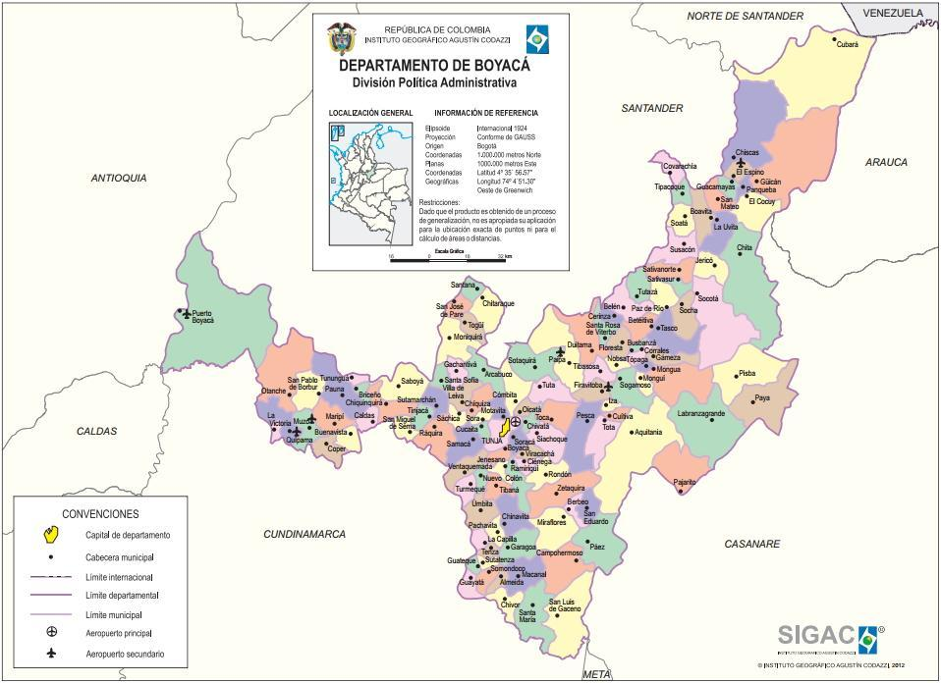
Fuente: IGAC, 2021

5. ANTECEDENTES

- Decreto 2010 de 1994: Mediante el cual se creó por primera vez el Consejo Nacional de Competitividad, asignándole un objetivo, composición y funciones.
- Decreto 2222 de 1998: ”Por el cual se asigna a la Comisión Mixta de Comercio Exterior las funciones del Consejo Nacional de Competitividad”.
- Política Nacional de Productividad y Competitividad (1999): Se centra en tres ejes principales: i) la estrategia transversal para abordar los principales retos nacionales de competitividad a través de la Red Colombia Compite, ii) el enfoque sectorial implementado a partir de la firma de 41 convenios de competitividad con cadenas de bienes y servicios, y iii) la estrategia regional fundamentada en la creación de los Comités Asesores Regionales de Comercio Exterior (CARCE) en todos los departamentos del país, y la respectiva elaboración, por parte de cada uno, de un plan estratégico exportador
- CONPES 3297 de 2004: Definió la Agenda Interna para la Productividad y Competitividad.
- CONPES 3439 de 2006: Institucionalidad y Principios Rectores de Política para la Competitividad y Productividad. Crea el Sistema Administrativo Nacional de Competitividad.
- Decreto 2828 de 2006, modificado por el Decreto 61 de 2007 y posteriormente por el Decreto 1500 de 2012: La Comisión Nacional de Competitividad (CNCI) cumple la función de órgano asesor del Gobierno Nacional y de concertación entre éste, las entidades territoriales y la sociedad civil en temas relacionados con la productividad y competitividad del país y de sus regiones, con el fin de promover el desarrollo económico.
- Ley 1253 de 2008: Los Planes Regionales de Competitividad deben estar articulados con el Plan Nacional de Desarrollo y los Planes de Desarrollo Departamentales.
- Decreto 1475 de 2008: La coordinación a nivel nacional de las CRC radica en el MinCIT, con el apoyo de Confecámaras como representante del sector privado. El MinCIT informa periódicamente al Comité Ejecutivo del Sistema Administrativo Nacional de Competitividad e Innovación sobre el avance de las actividades desarrolladas por las CRC.
- CONPES 3527 de 2008:, CONPES 3527 de 2008: Política Nacional de Competitividad y Productividad. Conformación y consolidación del marco institucional de la estrategia nacional de competitividad.
- Ley 1286 de 2009: Se transforma a Colciencias en Departamento Administrativo, se fortalece el Sistema Nacional de Ciencia, Tecnología e Innovación en Colombia y se dictan otras disposiciones.
- CONPES 3582 de 2009: Política Nacional de Ciencia, Tecnología e Innovación.
- CONPES 3668 de 2010: Evaluó y actualizó el CONPES 3527 de 2008. Relanzó la Agenda Nacional de Competitividad, compuesta de 109 acciones agrupadas en categorías como educación, salud, ciencia, tecnología e innovación, infraestructura, transporte y logística, tecnologías de la información y la comunicación, sistema financiero, sistema tributario, justicia, corrupción, energía, etc. Cada acción contiene un sistema de metas e indicadores de seguimiento y evaluación. El anexo 2 presenta el listado de las acciones de la Agenda Nacional de Competitividad.
- Ley 1450 de 2011 (Plan Nacional de Desarrollo 2010-2014): Establece que las Comisiones Regionales de Competitividad e Innovación son la instancia de coordinación y articulación al interior de cada departamento con los principales actores públicos y privados de la región.
- Ley 1753 de 2015 (Plan Nacional de Desarrollo 2014-2018): Fortalece el papel de las CRC como articuladoras regionales. Las distintas instancias departamentales que promueven agendas de competitividad, productividad, ciencia, tecnología e innovación, como los CODECTI, los Comités Universidad - Empresa - Estado, o los Consejos Ambientales Regionales, entre otros, deberán integrarse a las CRC en cada departamento, con el propósito de articular sus agendas de trabajo. Las CRC deberán ajustar su estructura para garantizar la participación de estas instancias en su operación. Las CRC serán la única instancia de interlocución con el gobierno nacional para la implementación de la Agenda Nacional de Competitividad, Ciencia, Tecnología e Innovación.
- Ley 1955 de 2019 (Plan Nacional de Desarrollo 2018-2022): Crea el Sistema Nacional de Competitividad e Innovación, antes llamado Sistema Nacional de Competitividad, Ciencia, Tecnología e Innovación (SCCTI). Estipula que los sistemas, los órganos y las instancias relacionadas con competitividad, productividad e innovación (Sncti, SNIA, CIPI, CNEN, SINA) deben articularse a través de la Comisión Nacional de Competitividad e Innovación. La coordinación general y la secretaría técnica de dicha Comisión está a cargo del Departamento Administrativo de la Presidencia de la República.
- ​Decreto No. 1651 de 2019: Regula el Sistema Nacional de Competitividad e Innovación y establece la organización y funcionamiento del Sistema Nacional de Competitividad e Innovación. Encomienda a las Cámaras de Comercio la responsabilidad de ejercer la secretaría técnica de las Comisiones Regionales de Competitividad e Innovación como un rol primordial para propiciar la consolidación de la estrategia de desarrollo de sus regiones.
- Ley 2056 de 2020: Se regula la organización y el funcionamiento del Sistema General de Regalías. El parágrafo tercero del artículo 30 de la Ley 2056 de 2020 (SGR) establece que las CRCI apoyarán a los Gobernadores en los ejercicios de planeación para la Asignación de la Inversión Regional y para ello, se tendrán en cuenta, entre otros, las Agendas Departamentales de Competitividad e Innovación definidas en estas Comisiones.
- CONPES 3866 de 2016: Política Nacional de Desarrollo Productivo. Establece los lineamientos de la Política de Desarrollo Productivo, un instrumento que contiene la hoja de ruta para el desarrollo productivo del país, donde se reconoce la importancia de propiciar la articulación para el crecimiento económico. Determina que las CRC deben contar con Agendas Departamentales de Competitividad, que comprendan iniciativas transversales y sectoriales como un instrumento de priorización y articulación con el sector público, el privado y la academia, a nivel regional y nacional.
- CONPES 3934 de 2018: Política de crecimiento verde. Tiene como propósito impulsar a 2030 el aumento de la productividad y la competitividad económica del país, al tiempo que se asegura el uso sostenible de la riqueza natural y la inclusión social, de manera compatible con el clima.
- CONPES 4069 de 2021: Política Nacional de Ciencia, Tecnología e Innovación. Traza la hoja de ruta en materia de CTI para la próxima década. Busca incrementar la contribución de la CTI al desarrollo social, económico, ambiental, y sostenible, del país, con un enfoque diferencial, territorial, y participativo, para aportar a los cambios culturales que promuevan la consolidación de una sociedad del conocimiento.

Recomendación: Actualizar los antecedentes normativos cuando se expida el PND 2022-2026).

6. JUSTIFICACIÓN

6.1. Contexto internacional

De acuerdo con Fedesarrollo (2022), se estima que el crecimiento de la economía mundial para el 2022 sea del 3,6% con riesgos de desaceleración, especialmente por el riesgo de recesión de Estados Unidos que impacta el panorama mundial. La FED en Estados Unidos (Sistema de Reserva Federal) ha venido subiendo sus tasas de interés para controlar la inflación. Eso ha generado expectativas de que incluso en el año 2022 las tasas de interés podrían superar el 3%. Además, esta situación genera que las inversiones en ese país sean más rentables, disminuyendo el flujo de capital a las economías emergentes, incluida Colombia. La subida de tasas y la reducción del flujo de capital puede fortalecer el dólar y reducir el valor de la moneda colombiana.

Gráfico No 3. Proyecciones de crecimiento económico

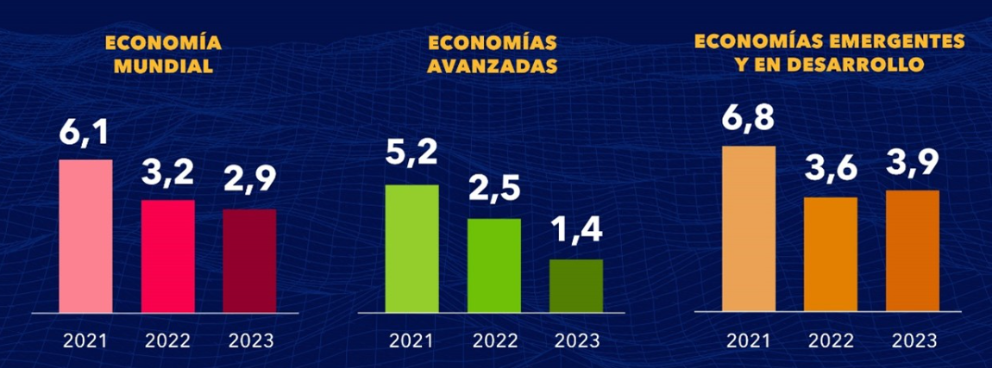
Fuente: Fondo Monetario Internacional, 2022

América Latina podría crecer 2,5% en el 2022 en medio de un complejo panorama económico. El impacto de la guerra entre la Federación Rusa y Ucrania en las economías de América Latina y el Caribe se produce a través de varios canales: a) el canal comercial (menor demanda externa para la región); b) el canal de precios de las materias primas (efecto en los términos de intercambio y problemas derivados de la creciente inflación mundial y regional); y c) el canal financiero (empeoramiento de las condiciones financieras mundiales) (CEPAL, 2022).

6.2. Contexto nacional

En primer lugar, hay que considerar que las complejidades del momento por el que atraviesan los mercados se constituyen, dadas las características productivas de Colombia, en grandes limitaciones para el crecimiento económico; a su vez, las evidentes barreras de articulación que posee el sistema productivo nacional son también limitaciones, en este caso internas, que frenan la posibilidad de dar una respuesta adecuada a la actual situación. En otras palabras, las fallas de mercado y las fallas de gobierno están directamente relacionadas con la capacidad de respuesta del país y sus regiones, circunstancia en la cual las CRCI se convierten en el eje clave para la coordinación y articulación de los ecosistemas productivos para lograr un crecimiento económico más efectivo.

Siguiendo los datos de Fedesarrollo (2022), la economía colombiana puede crecer cerca del 6% en el 2022, de acuerdo con el FMI. Al volver al crecimiento promedio de largo plazo, alrededor de 3,5%, será muy importante destacar el rol de las Comisiones Regionales de Competitividad e Innovación (CRCI) en Colombia para responder a dicha exigencia. En efecto, en el 2020 Colombia tuvo una caída casi del 7%, pero ha mostrado una capacidad de recuperación importante y viene liderando el crecimiento de América Latina (Fedesarrollo, 2022).

Gráfico No 4. Indicador de seguimiento económico para América Latina
(variación anual, %)

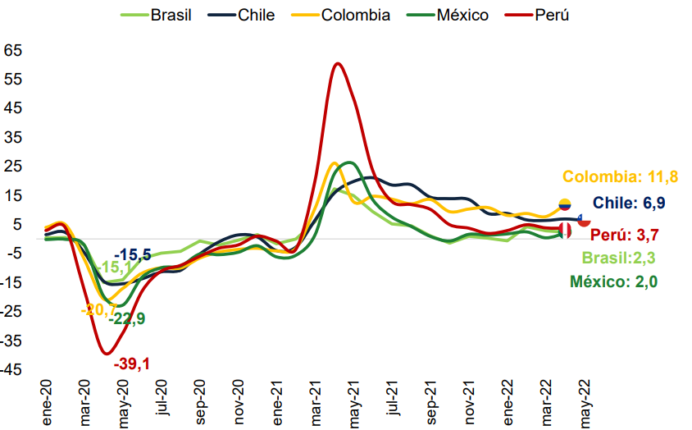
Fuente: Fedesarrollo, 2022

El dólar y los precios del petróleo son importantes temas externos que afectan a la economía colombiana. Por lo general, las dos variables se mueven en direcciones opuestas. Los precios más bajos del petróleo significan precios más altos en dólares. En nuestro país, cerca del 40% de nuestras exportaciones dependen del petróleo y sus derivados, y una caída en el precio del petróleo significa que entrarán menos dólares al país, por lo que sube el precio del dólar. A mediados del año 2021, cuando los precios del petróleo comenzaron a subir y el dólar siguió apreciándose, dicha relación desapareció.

En términos comparativos, Colombia tuvo un buen comportamiento en el crecimiento del PIB en el año 2021, reflejado en 10.7%. El pronóstico de crecimiento de Colombia para el 2022 está alrededor de 5,5%, y para el próximo año es de 3,2%. Los sectores de la oferta productiva del país son doce y la mayoría están por encima de los niveles de actividad observados pre-pandemia, con 2 excepciones: el sector de explotación de minas e hidrocarburos, y el sector de la construcción (edificaciones y obras civiles). El resto de los sectores están creciendo de manera positiva este año siendo los sectores líderes el de Comercio e Industria, creciendo 9,3% y 6,3% respectivamente. En el 2021 estos dos sectores aportaron más del 40% del crecimiento económico del país. De este modo, estos sectores continuarán liderando el crecimiento por el lado de la oferta (Fedesarrollo, 2002).

Gráfico No 5. Actividad económica en 2022-I vs 2019-IV
(Variación porcentual)
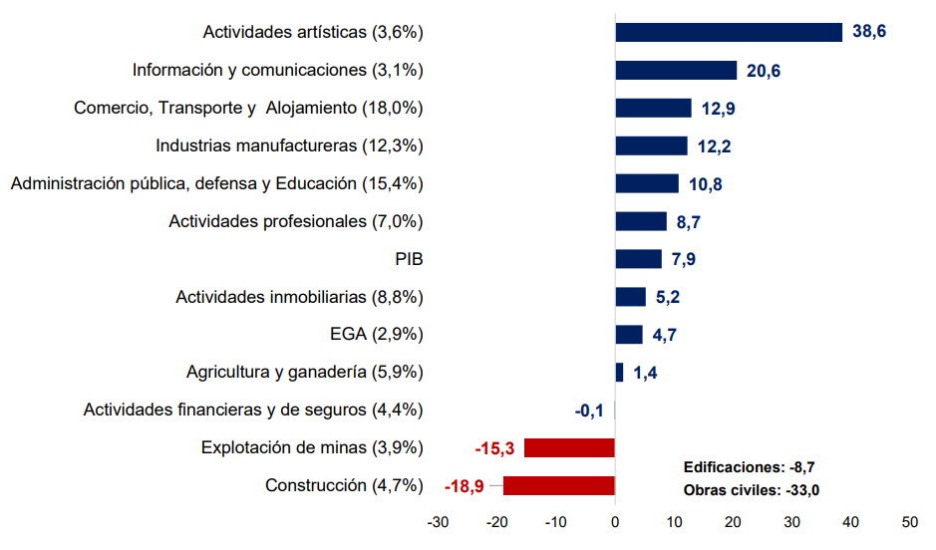
Fuente: Fedesarrollo, 2022

Por el lado de la demanda, se espera que el consumo privado sea casi del 6%, y que la inversión o formación bruta de capital también aumente. Sin embargo, el desempleo es un tema que no ha sido resuelto, dado que creció 10,7% en el 2021, y en el año 2022 se estima que aumentará en 5,5% aproximadamente; la tasa de desempleo se estima que llegue al 9%, todavía por encima de lo que se tenía pre-pandemia (Fedesarrollo, 2022).

Gráfico No 6. Tasa de desempleo en Colombia
(Cifras desestacionalizadas, %)

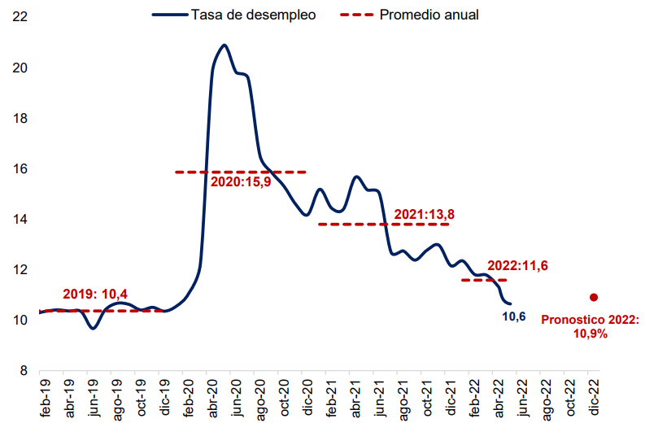
Fuente: Fedesarrollo, 2022

De acuerdo con el Consejo Privado de Competitividad (2022), los altos índices de informalidad laboral en Colombia también afectan el desarrollo competitivo. Antes de la pandemia, la informalidad laboral alcanzaba más o menos del 60%. Cuando se analizan los datos de productividad, se observa que, si se toma 1990 y el comportamiento de los factores de producción, hoy se produce menos que en 1990 por unidad de factor. En consecuencia, se requiere que Colombia no crezca al 3% sino mínimo al 6%, para lo cual es necesario aumentar la productividad, enfocándose en las CRCI (Consejo Privado de Competitividad, 2022)

En el año 2022, la inflación se ha ubicado por encima del 9% durante varios meses, afectando la confianza de los consumidores ya que el poder adquisitivo disminuye. La inflación de alimentos es del 23%; superando a países pares de la región. Esto genera un aumento en precios, que sumado a la situación del contexto internacional, llevan al alza las expectativas de inflación para el presente año. La inflación es una de las situaciones más regresivas que existen, pues afecta más a los hogares pobres. Basados en ello, el Banco de la República ha venido subiendo su tasa de interés para mitigar fenómenos inflacionarios (Fedesarrollo, 2022).

Gráfico No 7. Inflación en Colombia
(Variación anual,%)
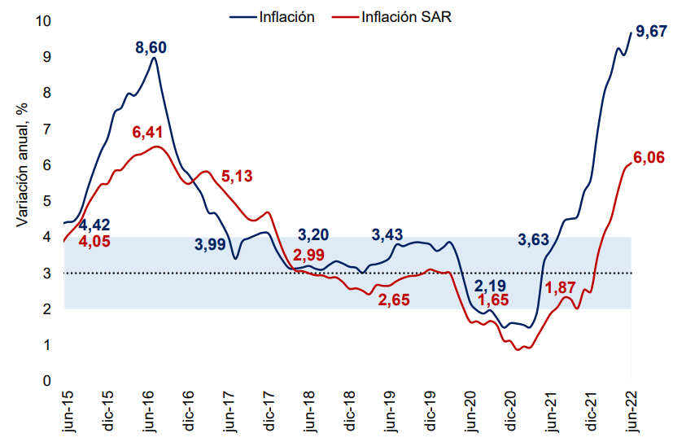
Fuente:Fedesarrollo, 2022

Durante el primer semestre del año 2022 se han producido compras netas de los títulos de deuda pública colombiana. Esto quiere decir que los inversionistas siguen confiando y comprando en el país. En 2020 el gobierno aumentó el déficit fiscal en un momento de recesión económica que pasó del 2,5 al 7,8%, en el año 2021 se cerró con déficit del 7,1 y en el 2022 el gobierno nacional anunció un déficit inferior al 6%. En el presente año, el gobierno nacional tiene el reto de reducir el déficit en 2 puntos del PIB, equivalentes a 24 billones de pesos en materia fiscal. Por lo tanto, el impulso de la competitividad en las regiones juega un papel importante como fuente de crecimiento ante la ausencia de estímulos monetarios y fiscales. Ante la incertidumbre del tiempo que durará el boom de precios de commodities, la fuente del crecimiento debe provenir del aumento de la competitividad y productividad. Ahí es donde debe enfocarse la agenda de política pública durante los próximos 4 años (Fedesarrollo, 2022).

El Índice Departamental de Competitividad (IDC) es fundamental para determinar cuáles son las brechas que se deben cerrar en los departamentos y regiones para avanzar en la Agenda de competitividad y productividad. El índice incluye 106 indicadores agrupados en 4 factores de competitividad y 13 pilares. Al observar el Índice de Competitividad contra el ingreso por habitante departamental, hay una relación positiva. Los departamentos con mejores índices de competitividad son los que tienen ingresos más altos, y con pobreza más baja. La competitividad se relaciona con empleo, educación y reducción de pobreza. En contraste, al comparar el Índice de Competitividad por departamento, existe una gran heterogeneidad porque hay múltiples factores que impactan esto: el acceso a internet, la educación, la formación para el trabajo, la pertinencia de esa formación, infraestructura, etc.

Gráfico No 8. Índice de Competitividad Departamental 2022
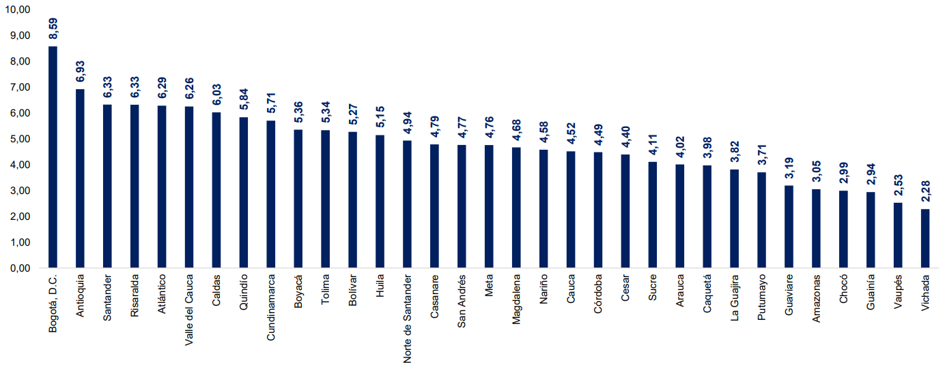
Fuente: Consejo Privado de Competitividad, 2022

Frente a 2021, 10 de los 32 departamentos pierden posiciones en el ranking del IDC. Fue un año exigente, donde las brechas se ampliaron. Las brechas de cobertura de educación básica y media no solamente son grandes dentro de las regiones, sino que avanzan a medida que se avanza de primaria a secundaria y a media y así sucesivamente.

No obstante, gracias a los programas y convenios que ha suscrito el MinCIT con Confecámaras y la colaboración de recursos de cooperación internacional, entre ellos del Gobierno Suizo, las CRCI han venido avanzando en metodologías para avanzar en el cierre de brechas de competitividad. De hecho, las CRCI son el escenario propicio para que la competitividad de cada departamento se vea reflejada a nivel nacional; esa competitividad agregada es la que va a evidenciar en el indicador de productividad total de factores (Consejo Privado de Competitividad, 2022)

Las CRCI se institucionalizaron en 2006 mediante la expedición del Decreto 2828, con el propósito de contar con una expresión regional del Sistema Nacional de Competitividad e Innovación. Las CRCI se han constituido en una de las principales vías para lograr la armonización y articulación de esfuerzos desde todos los sectores de la sociedad en los niveles nacional y regional: gobierno, sector privado, academia y la misma cooperación internacional, que buscan el bienestar de la población.

Por ende, se definen como son las instancias encargadas de la coordinación y articulación de las distintas instancias a nivel departamental y subregional que desarrollen actividades dirigidas a fortalecer la competitividad e innovación en los departamentos en el marco del SNCI. Así mismo, las CRCI son un espacio para la cooperación público­ privada y académica a nivel departamental, orientada a la implementación de las Agendas Departamentales de Competitividad e Innovación (Decreto 1651 de 2019).

Las CRCI actualmente están coordinadas a nivel nacional por el Ministerio de Comercio, Industria y Turismo con el apoyo de Confecámaras. Entre 2008 y 2009 las CRCI crearon hojas de ruta a través de los Planes Regionales de Competitividad, que han evolucionado a lo largo de estos años en su ejecución y actualización. A partir del año 2017 se identificó la necesidad de trabajar en una agenda que involucra los temas de desarrollo productivo, el fortalecimiento de sectores priorizados y la articulación con las Agendas Departamentales de Ciencia Tecnología e Innovación.

Las temáticas que aborda la CRCI se enmarcan en la Política Nacional de Desarrollo Productivo, la cual establece un conjunto de lineamientos a tener en cuenta para el diseño de acciones y estrategias de fomento al crecimiento de la competitividad y la productividad.

Gráfico No 9. Temáticas que abordan las CRCI

Fuente: Página web de la plataforma de competitividad regional

En este marco, las CRCI se han erigido dentro del SNCI como la instancia clave para resolver los problemas de competitividad en las regiones y está integrada por los principales y esenciales actores del desarrollo empresarial y productivo que puedan aportar su experiencia y conocimiento, capacitación, recursos humanos, recursos financieros y de gestión.

Sin embargo, algunos estudios realizados sobre las CRCI y los ecosistemas de competitividad e innovación, como el realizado por Gómez Restrepo y Mitchel (2016), o el realizado en el año 2019 por el Observatorio de Articulación para la Competitividad Empresarial (OACE), entre otros, permiten evidenciar las limitaciones persistentes en el entorno y al interior de dichas instancias regionales para poner en marcha el crecimiento desde la competitividad y la innovación.

Entre las limitaciones más relevantes, se encuentra que muy pocos Planes Regionales de Competitividad han sido realmente incorporados en los instrumentos de planificación económica y social de las autoridades locales, a existencia de un marco jurídico débil que no permite que las CRCI puedan incidir de manera vinculante en los procesos de planeación territorial y en la toma de decisiones sobre la inversión (por ejemplo el SGR); así como la poca o nula disposición de recursos fijos que aseguren las inversiones en las apuestas productivas departamentales, quedando estas, en gran medida, a la discrecionalidad de los mandatarios locales y de instancias nacionales (Gómez y Mitchel, 2016).

Así mismo, también se destacan como limitaciones importantes la ausencia de una estrategia regional definida; la falta de alineación entre los Planes Regionales de Competitividad, las Agendas Departamentales de Competitividad y los Planes de Desarrollo. la duplicidad de esfuerzos en torno a la capacitación y asistencia técnica, debida principalmente a la falta de articulación; la forma en que se focalizan los instrumentos; la brecha entre lo que requiere el empresario para aumentar su productividad y los programas que se le ofrecen, tanto a nivel nacional como territorial; la falta de oferta de programas de desarrollo de liderazgo y habilidades gerenciales, que apenas alcanza el 2,5% de los programas de formación orientados a fortalecer estas capacidades; la pertinencia de la formación de capital humano; así como la ausencia de una estrategia de desarrollo de largo plazo definida por cada región (OACE, 2022).

Recomendación: Actualizar los datos del contexto nacional de acuerdo con la evolución de los factores económicos y los instrumentos de política.

6.3. Contexto regional

El departamento de Boyacá en el 2021 participó con el 2.62% del PIB nacional siendo el sector comercio, hoteles y reparación con mayor participación 17.8% seguido del sector administración pública y defensa, 13.7%. En términos de inflación, Tunja presentó variación año corrido del IPC entre enero - agosto 2022 superior a lo registrado a nivel nacional, 10%. Se destaca que la caña panelera es el principal cultivo permanente del departamento y a su vez, la papa es el cultivo transitorio más representativo. (MINCIT, 2022)

Gráfico No 10. Variación anual (%) PIB
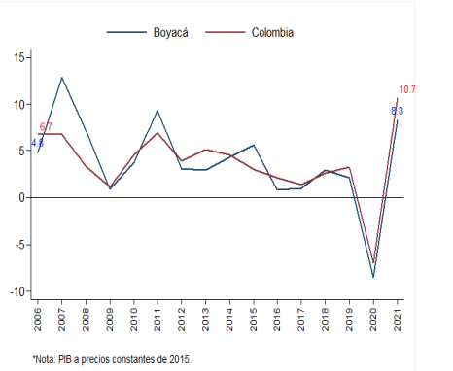
Fuente: Cuentas departamentales- DANE.

En el Índice Departamental de Competitividad 2022 (IDC) Boyacá obtuvo un puntaje de 5,4 sobre 10, situándose en la posición número 10 de la clasificación y se ubica por encima de los departamentos de Tolima y Cauca. El estudio puntualiza que Boyacá presenta un desempeño sobresaliente en el pilar de educación básica y media, en el cual registra el primer lugar del ranking general entre los 33 territorios evaluados con un puntaje de 8,31 sobre 10.

De acuerdo con el informe del Consejo Privado de Competitividad (CPC) y la Universidad del Rosario, Boyacá concentra sus principales oportunidades de mejora en los pilares de entorno para los negocios (puesto 30 con puntaje de 5,97 sobre 10) y sofisticación y diversificación (puesto 19 con una calificación de 5,45). En el pilar de entorno para los negocios el departamento registra el puesto 33 (entre 33 territorios) en trámites. Además, se ubica en el lugar 30 en materia de concentración en el sector secundario con un índice de concentración industrial de 0,27.

Gráfico No 11. Índice de Competitividad Departamental Boyacá
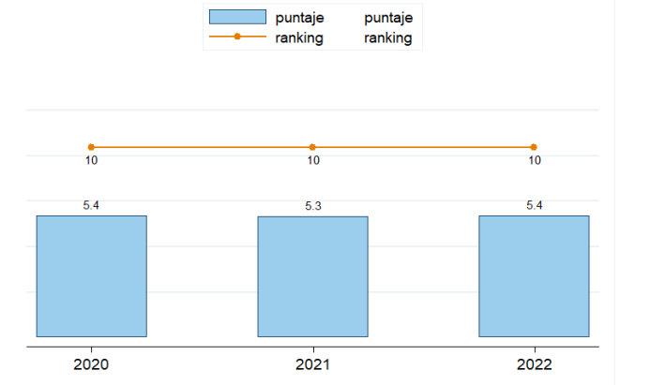
Fuente: Consejo Privado de Competitividad

La Cámara de Comercio de Tunja realizó un análisis estático de las brechas en competitividad que se miden en 39 indicadores del Índice Departamental de Competitividad. La brecha se define como la diferencia entre el puntaje de cada departamento respecto al puntaje promedio de su grupo de estructura de Confecámaras. Boyacá hace parte de la estructura 2, por lo tanto, sus resultados en cada indicador se comparan con el puntaje promedio de los departamentos de Bolívar, Caldas, Casanare, Cauca, César, Córdoba, Huila, Magdalena, Meta, Nariño, Norte de Santander, Quindío, Risaralda, Tolima.

En el área de infraestructura y adopción TIC se analizaron tres subpilares del IDC: i) infraestructura vial ii) conectividad, y iii) infraestructura TIC. Los resultados muestran que Boyacá tiene un desempeño superior al promedio de su grupo en 6 de los 10 indicadores de este módulo, estos son: costo de transporte terrestre a aduanas, costo de transporte terrestre a mercado interno, red vial a cargo del departamento por área, red vial primaria por área, red vial primaria por cada 100.000 habitantes y red vial a cargo del departamento por cada 100.000 habitantes. Por otro lado, los indicadores con el puntaje departamental por debajo del promedio de la estructura son: ancho de banda de internet, penetración de internet banda ancha fijo, porcentaje de vías primarias en buen estado y porcentaje de vías a cargo del departamento en buen estado.

En el área de educación media y superior se toman en consideración para el análisis de brechas nueve variables del IDC en los subpilares de: i) cobertura en educación básica y media, ii) calidad en la educación básica y media, iii) cobertura en educación superior, y iv) calidad en la educación superior. Se encuentra que Boyacá está por encima del promedio de la estructura 2 en 8 de 9 indicadores: cobertura bruta en formación técnica y tecnológica, cobertura bruta en formación universitaria, cobertura neta en educación media, dominio de segundo idioma, puntaje pruebas Saber Pro, puntaje pruebas Saber 11, puntajes pruebas Saber 11 en colegios oficiales y docentes de colegios oficiales con posgrado.

El grupo de indicadores de eficiencia del mercado financiero está conformado por: grado de apertura comercial, tamaño del mercado externo, tamaño del mercado interno, cobertura de establecimientos financieros, inclusión financiera, trámites, concentración en el sector secundario y concentración en el sector terciario. Boyacá cuenta con 5 de 8 indicadores por encima del promedio de la estructura: tamaño del mercado externo, tamaño del mercado interno, cobertura de establecimientos financieros, inclusión financiera y concentración en el sector terciario.

Finalmente, el grupo de indicadores de innovación y dinámica empresarial está conformado por: densidad empresarial, diversificación de la canasta exportadora, diversificación de mercados de destino de exportaciones, investigación de alta calidad, participación de medianas y grandes empresas, tasa de registro empresarial, inversión en ACTI, productividad de la investigación científica, patentes, modelos de utilidad, diseños industriales y marcas. Para Boyacá se evidencia que 6 de los 12 indicadores están por encima del promedio de la estructura, y son: densidad empresarial, investigación de alta calidad, tasa de registro empresarial, inversión en ACTI, productividad de la investigación científica, y diseños industriales. Por el contrario, los indicadores donde el desempeño está por debajo del promedio de los departamentos de la estructura 2 son: diversificación de la canasta exportadora, diversificación de mercados de destino de exportaciones, participación de medianas y grandes empresas, patentes, modelos de utilidad y marca.

En este contexto, si bien la CRCI de Boyacá y el ecosistema de competitividad e innovación, apoyado por las autoridades públicas y el tejido empresarial, han logrado resultados positivos, ubicando al departamento en el puesto 10 entre 32 según las mediciones del Índice Departamental de Competitividad (2021 - 2022), aún persisten algunas limitaciones que son necesarias resolver, como el fortalecimiento de su capital humano en áreas no tradicionales como el liderazgo, la gerencia estratégica y las finanzas y presupuesto público; las dificultades para concretar compromisos efectivos para la inversión en programas, proyectos e iniciativas (PPI); la necesidad de cumplir funciones tácticas como los procesos de formulación y estructuración de sus iniciativas, la divulgación, el desarrollo de herramientas de recolección de información y otros recursos tecnológicos para promover y dar impulso a la competitividad e innovación en el departamento.

7. POBLACIÓN AFECTADA Y OBJETIVO

7.1. Población afectada
De acuerdo con el censo empresarial de la Cámara de Comercio de Tunja en el año 2022, el departamento cuenta con 15.280 empresas registradas, que conforman la masa empresarial que serían susceptibles de participar y beneficiarse de los procesos de fortalecimiento de la competitividad e innovación (CCT, 2022).

7.2. Población objetivo
La Comisión Regional de Competitividad e Innovación (CRCI) del Departamento de Boyacá cuenta actualmente con la participación de 32 entidades públicas y privadas, entre las cuales se encuentran los principales gremios económicos delegados por el Consejo Intergremial como Fenalco y las Cámaras de Comercio de Duitama y Sogamoso, coordinadas por un Comité Ejecutivo compuesto por 7 entidades (CRCI, 2022).

8. OBJETIVOS

8.1. Objetivo General
Consolidar a la CRCI como instancia de articulación de la competitividad y la innovación en el departamento de Boyacá.

8.2. Objetivos Específicos:

El proyecto plantea tres objetivos específicos:

8.2.1. Fortalecer las capacidades de liderazgo y gestión de la CRCI para la articulación del ecosistema de competitividad e innovación
Para cumplir el primer objetivo, se desarrollarán espacios formativos en las áreas identificadas como de baja oferta en los instrumentos disponibles y que son demandados por el ecosistema de competitividad e innovación (Confecámaras y CNC, 2019). En consecuencia, las actividades a desarrollar consistirán en la realización de talleres de capacitación a los miembros de la CRCI sobre el desarrollo de habilidades para el liderazgo y la gerencia estratégica, finanzas y presupuesto público, así como el intercambio de experiencias con otras CRCI en la construcción de una visión del desarrollo regional compartida y la gestión de proyectos, con las cuales se fortalecerán las capacidades de liderazgo y gestión de la CRCI principalmente en el ámbito de lo público.

8.2.2. Desarrollar una estrategia de cooperación efectiva entre la CRCI y otros actores para la toma de decisiones que impactan la competitividad y la innovación

Para lograr el segundo objetivo, se realizará un balance del liderazgo de la CRCI en la coordinación y articulación de los actores clave del ecosistema de competitividad e innovación y, posteriormente, se diseñará una estrategia de cooperación efectiva entre la CRCI y otros actores clave para la toma de decisiones que impactan el desarrollo de la competitividad en el departamento, con la cual se establezca un protocolo que fomente y asegure resultados visibles a partir del diálogo y la articulación entre los actores del ecosistema de competitividad e innovación, teniendo en cuenta, entre otros elementos, la identificación de los procesos de planeación de la inversión departamental en materia de competitividad e innovación y los resultados de ejercicios previos en materia de cierre de brechas de competitividad.

8.2.2. Implementar acciones para la promoción e impulso de la Agenda Departamental de Competitividad e Innovación

Para alcanzar el tercer objetivo, se realizará un ejercicio de priorización de las acciones de mediano plazo (hasta 12 meses) para la promoción y el impulso de la Agenda Departamental de Competitividad e Innovación (ADCI), que se enmarquen claramente dentro de los propósitos de la Agenda y posibilite el cumplimiento de las funciones tácticas de las CRCI; posteriormente se diseñará un plan táctico de mediano plazo que desarrolle dichas acciones con un diseño sistemático para el cumplimiento de metas y finalmente se implementará el plan orientado a resultados, el cual contará con el seguimiento administrativo y financiero de la implementación bajo la responsabilidad de la Secretaría Técnica de la CRCI.

8.3. Árbol de objetivos

Fines indirectos | Fortalecer la construcción de una visión del desarrollo regional compartida en torno a la competitividad e innovación |  | Aprovechar las oportunidades de desarrollo para el crecimiento del PIB departamental
Fines directos | Mejorar los procesos de la CRCI en la gestión de recursos que apalanquen la competitividad y la innovación | Articular la planeación de la inversión pública con la Agenda Departamental de Competitividad e Innovación
Objetivo central | Consolidar a la CRCI como instancia de articulación de la competitividad y la innovación en el departamento de Boyacá
Objetivos específicos | Fortalecer las capacidades de liderazgo y gestión de la CRCI para la articulación del ecosistema de competitividad e innovación | Desarrollar una estrategia de cooperación efectiva entre la CRCI y otros actores para la toma de decisiones que impactan la competitividad y la innovación | Implementar acciones para la promoción e impulso de la Agenda Departamental de Competitividad e Innovación
Medios | Desarrollar actividades de formación sobre liderazgo, planeación estratégica y presupuestal, diseño, implementación y evaluación de proyectos | Generar mecanismos de articulación vinculante para los procesos de planeación presupuestal | Disponer de recursos para promover y apalancar el desarrollo de la competitividad en el departamento

9. ANÁLISIS DE PARTICIPANTES

ACTOR | ENTIDAD | POSICIÓN | INTERESES O EXPECTATIVAS | CONTRIBUCIÓN O GESTIÓN
Nacional | Ministerio de Comercio, Industria y Turismo | Cooperante | Establecer los lineamientos para el Sistema Nacional de Competitividad e Innovación (SNCI) | Entidad nacional responsable de la viabilización del proyecto
Nacional | Confecámaras / Red Clúster Colombia | Cooperante | Dar apoyo técnico a las Secretarías Técnicas de las Comisiones Regionales de Competitividad e Innovación (CRCI). | Entidad nacional coordinadora de las Cámaras de Comercio.
Departamental | Secretaría de Desarrollo Económico | Beneficiario | Apoyar con la gestión y ejecución de recursos para fortalecer las Comisiones Regionales de Competitividad e Innovación (CRCI). | Apoyo en la formulación y gestión de recursos del proyecto.
Departamental | Cámaras de Comercio | Cooperante | Gerenciar la ejecución del proyecto en su condición de Secretaría Técnica de las Comisión Regional de Competitividad e Innovación (CRCI). | Coordinar y articular a las entidades de la Comisión Regional de Competitividad e Innovación (CRCI) y hacer seguimiento administrativo y financiero
Municipal | Alcaldías Municipales. | Cooperante | Apoyar con la implementación del proyecto. | Las alcaldías serán soporte para la orientación de las estrategias y planes de acción.
Municipal | Empresas | Beneficiario | Participar en el fortalecimiento de las estrategias y planes de acción y contribuir en la implementación de bienes y servicios para la competitividad. | Los empresarios de los sectores agroindustria, turismo, minería y metalmecánica serán beneficiados de las acciones y actividades del proyecto

Recomendación: El análisis de participantes sugiere la conformación de una alianza amplia para el mayor éxito del proyecto, sin embargo, el formulador podrá considerar cambios que no afecten el objetivo central del proyecto. Se pueden tener en cuenta otros participantes que aporten al desarrollo empresarial como agentes cooperantes internacionales o entidades de investigación y desarrollo empresarial que les interese participar en el crecimiento de la región.

9.1. Concertación de los participantes.
En la formulación del proyecto se realizaron encuentros de participación para la identificación de necesidades y requerimientos priorizados para darle solución desde el proyecto, en este espacio las representaciones de diferentes organizaciones, asociaciones y directivos de la entidad territorial expusieron sus puntos, se llegó a consensos y se definieron alternativas para el trabajo en pro del desarrollo económico y social de la región.

10. ANÁLISIS DE LAS ALTERNATIVAS

Nombre de la alternativa | Descripción de la evaluación: Rentabilidad/Costo-Eficiencia/ Costo Mínimo. | Breve justificación de las alternativas identificadas
Nombre de alternativa No. 1  Consolidar a la Comisión Regional de Competitividad e Innovación (CRCI) como instancia de coordinación y articulación para el fortalecimiento de la competitividad en el departamento de Boyacá | Rentabilidad: Sí | El proyecto busca consolidar a la Comisión Regional de Competitividad e Innovación (CRCI) como instancia de coordinación y articulación para el fortalecimiento de la competitividad en el departamento de Boyacá en tres frentes, el fortalecimiento de las capacidades de liderazgo de la CRCI para la articulación del ecosistema de competitividad e innovación, el desarrollo de una estrategia de cooperación efectiva entre la CRCI y otros actores para la toma de decisiones que impactan la competitividad y la innovación y la implementación de acciones para la promoción e impulso de la Agenda Departamental de Competitividad e Innovación  A partir de espacios de capacitación, se fortalecerán las habilidades de liderazgo, gerencia estratégica y manejo de finanzas y presupuesto público, y se intercambiarán experiencias con otras CRCI claves para adquirir aprendizajes sobre la construcción de una visión del desarrollo regional concertada y en gestión de proyectos. Posteriormente, se realizará un balance del liderazgo de la CRCI en la coordinación y articulación de los actores, con el objeto de diseñar una Estrategia de Cooperación Efectiva para asegurar compromisos entre las instancias, los instrumentos y las inversiones que impacten la competitividad en el departamento. Así mismo, el proyecto priorizará, financiará e implementará una serie de acciones en el mediano plazo que permitan la promoción y el impulso de la ADCI, conectando las funciones tácticas de las CRCI bajo las apuestas productivas del departamento, con el respectivo seguimiento de la Cámara de Comercio de Tunja como Secretaría Técnica de la CRCI.
Nombre de alternativa No. 2  Realizar capacitaciones y asistencia técnica a las Comisiones Regionales de Competitividad e Innovación (CRCI) | Rentabilidad: No | Realizar un programa de capacitación y asistencia técnica al personal de la CRCI, especialmente a la Secretaría Técnica en cabeza de la Cámara de Comercio de Tunja y a las entidades y empresas que componen la CRCI de Boyacá, en temas de gestión de la competitividad e innovación y gestión de recursos financieros, aumentando las capacidades técnicas del talento humano de la CRCI.  Esta alternativa prevé el desarrollo de capacidades, pero no tiene el alcance de generar estrategias para mejorar el relacionamiento y los compromisos entre los actores, ni tampoco implementar acciones que permitan fortalecer el papel de las CRCI en el fortalecimiento de la competitividad e innovación en el territorio.

10.1. Evaluación y selección de la alternativa

La evaluación de las alternativas se realiza a través de la Metodología General Ajustada MGA, en el módulo de indicadores de decisión, y comprende una evaluación económica, que analiza los resultados de los indicadores de rentabilidad, costo-eficiencia-costo mínimo, y evaluación multicriterio. Para efectos de estos proyectos, se tomó como referencia los indicadores de rentabilidad (Valor Presente Neto VPN, Tasa Interna de Retorno TIR, y Relación Beneficio Costo) que son los que desde la fuentes del Sistema General de Regalías (SGR) son revisados por las diferentes secretarías técnicas para los proyectos de inversión pública, según las indicaciones del Departamento Nacional de Planeación-DNP (Ver capítulo MGA identificación/ alternativas de solución y capítulo de Evaluación /indicadores de decisión).

10.2. Análisis técnico de la alternativa seleccionada
La alternativa pretende atender tres de los problemas fundamentales que han expresado las CRCI en todo el territorio nacional:
- Fortalecer las capacidades del capital humano participante en la CRCI en temáticas como el desarrollo de habilidades para el liderazgo y la gerencia estratégica, por un lado, y sobre finanzas y presupuesto público por el otro. Si bien la oferta de programas de fortalecimiento a dichas instancias regionales cuentan con múltiples programas de capacitación, sólo el 2,5% de los contenidos que se imparten están orientados hacia dichas temáticas (Observatorio de Articulación para la Competitividad Empresarial, 2019).

- Generar condiciones para que las CRCI puedan tener incidencia en la toma de decisiones de inversión en materia de competitividad e innovación en el ámbito departamental. En otras palabras, se enfoca en cumplir a cabalidad con sus funciones de coordinación y articulación de los actores e instrumentos de este ecosistema territorial para el fortalecimiento de la competitividad e innovación en los departamentos, de acuerdo con el marco jurídico con el cual fueron concebidas.

- Crear mecanismos para disponer efectivamente de los recursos suficientes para desarrollar las funciones tácticas que el marco jurídico les ha dispuesto y que están relacionadas con la divulgación de información relevante entre los actores del ecosistema, el apoyo a la formulación y estructuración de programas y proyectos, la recolección y actualización de la información sobre el desarrollo productivo y la competitividad, así como la implementación de herramientas digitales para el ecosistema.
En este sentido, resulta más viable la alternativa de “Consolidar a la Comisión Regional de Competitividad e Innovación (CRCI) como instancia de coordinación y articulación para el fortalecimiento de la competitividad en el departamento de Boyacá”, por las razones expuestas y la evaluación realizada.

11. CADENA DE VALOR
Objetivo general | Objetivos específicos | Producto MGA | Medido a través de | Cantidad /Meta | Actividades
Consolidar a la CRCI como instancia de articulación de la competitividad y la innovación en el departamento de Boyacá | 1. Fortalecer las capacidades de liderazgo de la CRCI para la articulación del ecosistema de competitividad e innovación | A. Servicio de apoyo para la formación de capital humano pertinente para el desarrollo empresarial de los territorios (3502011) | Número de Personas formadas en habilidades y competencias | 64 | 1.1. Realizar talleres de capacitación a los miembros de la CRCI sobre liderazgo y gerencia estratégica y finanzas y presupuesto público
 |  |  |  |  | 1.2. Realizar un evento de intercambio de experiencias con otras CRCI sobre buenas prácticas en la construcción de una visión regional compartida y gestión de proyectos
 | 2. Desarrollar una estrategia de cooperación efectiva entre la CRCI y otros actores para la toma de decisiones que impactan la competitividad y la innovación | B. Servicio de apoyo para la modernización y fomento de la innovación empresarial (3502012) | Número de Documentos de estrategias de negocios para el ecosistema de innovación y emprendimiento en Colombia elaborados | 1 | 2.1. Realizar un balance del liderazgo de la CRCI en la coordinación y articulación de los actores del ecosistema de competitividad e innovación
 |  |  |  |  | 2.2. Diseñar una estrategia de cooperación efectiva para el desarrollo de la competitividad y la innovación en el departamento de Boyacá
 | 3. Implementar acciones para la promoción e impulso de la Agenda Departamental de Competitividad e Innovación | C. Servicio de apoyo y consolidación de las Comisiones Regionales de Competitividad - CRC (3502006) | Número de Estrategias implementadas para la transferencia de buenas prácticas, visibilización de las acciones de las CRC e intercambio de información entre ellas | 4 | 3.1. Priorizar las acciones de mediano plazo para la promoción e impulso de la Agenda Departamental de Competitividad e Innovación (ADCI) a cargo de la CRCI
 |  |  |  |  | 3.2. Diseñar un plan táctico de mediano plazo para la promoción e impulso de la ADCI a cargo de la CRCI
 |  |  |  |  | 3.3. Implementar el plan táctico de mediano plazo para la promoción e impulso de la ADCI
 |  |  |  |  | 3.4. Realizar el seguimiento administrativo y financiero de la implementación.

12. METODOLOGÍA Y DESARROLLO DE LA ALTERNATIVA SELECCIONADA

DESARROLLO DEL OBJETIVO NO 1. FORTALECER LAS CAPACIDADES DE LIDERAZGO DE LA CRCI PARA LA ARTICULACIÓN DEL ECOSISTEMA DE COMPETITIVIDAD E INNOVACIÓN.

Este objetivo específico tiene como propósito atender uno de los vacíos con los que cuentan otros programas y proyectos de fortalecimiento de las CRCI, el cual es atender las necesidades de formación en desarrollo de habilidades para el liderazgo y la gerencia estratégica, finanzas y presupuesto público, así como buenas prácticas en la construcción de una visión del desarrollo regional compartida y diseño, implementación y evaluación de proyectos, con el objeto de fortalecer las capacidades de liderazgo y gestión principalmente en el ámbito de lo público, tanto desde los espacios de capacitación formal, como desde escenarios de intercambio de experiencias y aprendizajes con otras CRCI.

Como resultado del objetivo, se fortalecerán las capacidades de la CRCI de Boyacá en sus dos funciones fundamentales: la coordinación y la articulación de los actores e instrumentos del ecosistema territorial, lo cual se logrará mejorando las habilidades y competencias del capital humano perteneciente a dicha instancia regional en sus capacidades de dirección, proyección estratégica y comprensión sobre los procesos de asignación del gasto público en el territorio.

Actividad 1.1. Realizar talleres de capacitación a los miembros de la CRCI sobre liderazgo y gerencia estratégica y finanzas y presupuesto público.

La ejecución de esta actividad será realizada por un proveedor de servicios de formación y entrenamiento que tenga experiencia en fortalecimiento de competencias del capital humano, lo cual debe demostrar por medio del desarrollo de contratos de formación con entidades públicas y privadas, relacionadas con actividades de fortalecimiento empresarial. Así mismo, deberá demostrar la idoneidad y pertinencia, así como, el número de estudiantes formados.

El equipo ejecutor del proyecto tendrá en cuenta los siguientes criterios para la selección del proveedor:

- Experiencia en el desarrollo de actividades de formación de competencias mayor a tres años.
- Desarrollo de actividades de formación con entidades públicas.
- Experiencia en la formación de competencias mayores a 100 estudiantes en un periodo de un año.
- Idoneidad y trayectoria de los profesionales que desempeñarán la actividad de formación.
- Profesionales de alto nivel tanto en formación como en experiencia relacionada en productividad empresarial.

Las capacitaciones se desarrollarán en los siguientes módulos y contenidos:

No. | MÓDULO | ALCANCE TEMÁTICO
I | Desarrollo de habilidades para el liderazgo y la gerencia estratégica | - Habilidades para el liderazgo personal y organizacional / liderazgo inspirador y transformador  - Competencias para la alta gerencia  - Paradigmas del desarrollo  - Conceptos básicos sobre planeación organizacional y visión estratégica  - Secuencia de planeación para negocios  - Estrategias competitivas  - Emprendimiento corporativo (intraemprendimiento)  - Modelos de negocio  - Generación de valor agregado  - Indicadores y metodologías para la toma de decisiones organizacionales  - Relacionamiento estratégico y negociación  - Finanzas personales y corporativas
II | Finanzas y presupuesto público | - Generalidades del gasto público  - Marco jurídico de la planeación presupuestal en Colombia  - Principios de la planeación presupuestal  - Competencias orgánicas y funcionales para la planeación del presupuesto público  - Estructura de los sistemas presupuestales: Presupuesto General de la Nación (PGN), Sistema General de Participaciones (SGP) y Sistema General de Regalías (SGR)  - Procesos de planeación en las entidades del orden nacional (centralizado, descentralizado y autónomo)  - Procesos de planeación en las entidades del orden territorial (centralizado, descentralizado y autónomo)  - Mecanismos de participación y veeduría ciudadana en la planeación del presupuesto público

Las capacitaciones se realizarán en la ciudad de Tunja (Boyacá), para lo cual el equipo ejecutor del proyecto deberá facilitar el desplazamiento de los asistentes. Cada módulo de capacitación se desarrollará en 8 horas, para un total de 16 horas que se dividirán en sesiones de 4 horas para los miembros de la CRCI de Boyacá, con un total de 64 participantes, comprendiendo hasta dos participantes por actor público o privado.

Para el desarrollo de esta capacitación se tiene contemplado el pago de equipos formadores compuestos por expertos en cada una de las temáticas de los módulos. Así mismo, se contempla el pago de refrigerios, transporte y hospedaje de los formadores, material de formación, ayudas audiovisuales y sitio de la capacitación.

Meta: 64 personas capacitadas / 32 entidades públicas y privadas capacitadas.
Responsable: Equipo ejecutor del proyecto
Tiempo estimado: Un (1) mes - En el mes 1
Entregables:
- Listados de asistencia.
- Certificados de asistencia
Recursos
- Equipo formador
- Refrigerios.
- Transporte de los formadores.
- Hospedaje de los formadores.
- Material de formación.
- Ayudas audiovisuales.
- Sitio de la capacitación.

Actividad 1.2. Realizar un evento de intercambio de experiencias con otras CRCI sobre buenas prácticas en la construcción de una visión regional compartida y gestión de proyectos.
El propósito de esta actividad está dirigido al aprendizaje colaborativo de la CRCI de Boyacá a partir de las experiencias de desarrollo del ecosistema de competitividad e innovación que han tenido otras CRCI de otros departamentos que han tenido un papel destacado en las mediciones de los Índices de Competitividad e Innovación en Colombia en años recientes (véase el IDC y el IDIC). Para el presente proyecto, el intercambio de experiencias se desarrollará con las CRCI de Bogotá - Cundinamarca, Antioquia y Santander.
La metodología de trabajo se desarrollará a través de un evento de un día (4 horas) al cual serán invitadas las 32 entidades miembro de la CRCI de Boyacá, junto con dos delegados de las CRCI de Bogotá - Cundinamarca, Antioquia y Santander, el Gobernador del departamento de Boyacá y los miembros de las juntas directivas de la Asamblea Departamental y el Concejo Municipal de Tunja, para un total de 47 participantes.
El evento iniciará con la presentación de un contexto comparado entre los departamentos de Boyacá, Bogotá - Cundinamarca, Antioquia y Santander y luego dará paso a los paneles con la participación de un delegado de cada CRCI participante, los cuales se regirán por dos bloques temáticos: a) experiencias en la construcción de una visión del desarrollo regional, y b) buenas prácticas en el diseño, implementación y evaluación de proyectos. La estructura temática y las preguntas orientadoras de los paneles serán las siguientes:
BLOQUE TEMÁTICO | PREGUNTAS ORIENTADORAS
Experiencias en la construcción de una visión del desarrollo regional | - ¿Cuál es la importancia que usted atribuye a la construcción de una visión del desarrollo regional compartida para el fortalecimiento de la competitividad y la innovación en las regiones?  - ¿Cómo describiría usted los avances y los retos que tiene la construcción de una visión del desarrollo regional compartida en su departamento?  - ¿Cuáles problemas o limitantes lograron resolver en su departamento a partir de los avances en la construcción de una visión del desarrollo regional compartida y cuáles no han logrado resolver?  - ¿Según su experiencia, cuáles son las condiciones necesarias para hacer posible la construcción de una visión del desarrollo regional compartida?  - ¿Cuáles consejos daría usted a los distintos actores públicos y privados para la consolidación de una visión del desarrollo regional compartida?
buenas prácticas en el diseño, implementación y evaluación de proyectos | - ¿Cuál es la importancia que usted atribuye a la incorporación de buenas prácticas en el diseño, implementación y evaluación de proyectos en su región?  - ¿Cuál es el nivel que usted atribuye al uso y apropiación de buenas prácticas en el diseño, implementación y evaluación de proyectos en su región?  - ¿Cuáles prácticas definitivamente recomendaría usted para el diseño, implementación y evaluación de proyectos y cuáles no?  - ¿Cuáles entidades de apoyo e instrumentos recomienda usted para incorporar las buenas prácticas en el diseño, implementación y evaluación de proyectos?  - ¿Cuáles son las acciones clave que debe desarrollar la CRCI para incorporar las buenas prácticas en el diseño, implementación y evaluación de proyectos?
El evento contará con el apoyo de un equipo experto en este tipo de ejercicios que será contratado por la entidad ejecutora del proyecto. Las capacitaciones se realizarán en la ciudad de Tunja (Boyacá), para lo cual el equipo ejecutor del proyecto deberá facilitar el desplazamiento de los asistentes que se ubiquen fuera del perímetro urbano. Cada bloque temático de capacitación se desarrollará en un máximo de 2 horas, para un total de 4 horas.
Para el desarrollo del evento se tiene contemplado el pago del equipo facilitador metodológico, el pago de refrigerios, transporte y hospedaje de los delegados de las CRCI de Bogotá - Cundinamarca, Antioquia y Santander, material de formación, ayudas audiovisuales y sitio de la capacitación.

Meta: 47 personas con intercambio de experiencias y aprendizajes
Responsable: Equipo ejecutor del proyecto
Tiempo estimado: Un (1) mes - En el mes 2
Entregables:
- Listados de asistencia.
- Certificados de asistencia
Recursos
- Equipo facilitador metodológico.
- Refrigerios.
- Transporte de los delegados.
- Hospedaje de los delegados.
- Material de análisis contextual.
- Ayudas audiovisuales.
- Sitio de la capacitación.

DESARROLLO DEL OBJETIVO NO 2. DESARROLLAR UNA ESTRATEGIA DE COOPERACIÓN EFECTIVA ENTRE LA CRCI Y OTROS ACTORES PARA LA TOMA DE DECISIONES QUE IMPACTAN LA COMPETITIVIDAD Y LA INNOVACIÓN.

Este objetivo específico tiene como propósito atender uno de los problemas más relevantes con los que cuentan las CRCI: lograr que sus acciones e instrumentos influyan de manera vinculante en la toma de decisiones de inversión en materia de competitividad e innovación en el ámbito departamental. En efecto, se trata de crear herramientas para fortalecer el proceso de concertación de una visión regional para el desarrollo, así como cumplir a cabalidad con el objetivo para los cuales fueron concebidas las CRCI en el marco del Sistema Nacional de Competitividad e Innovación (SNCI), esto es, el fortalecimiento de la competitividad e innovación en los departamentos a través de dos acciones clave: la coordinación y la articulación de los actores e instrumentos de este ecosistema territorial.

Actividad 2.1. Realizar un balance del liderazgo de la CRCI en la coordinación y articulación de los actores del ecosistema de competitividad e innovación.
El propósito de esta actividad es identificar los logros y las oportunidades de mejora sobre el entorno de gobernanza de la competitividad en el departamento, revisando los criterios, las formas y los objetivos del relacionamiento, la comunicación, la cooperación, la articulación y la coordinación entre los distintos actores públicos y privados que participan del ecosistema de competitividad e innovación, con especial énfasis en el rol que cumple la CRCI de Boyacá dentro de estos atributos.
La metodología de trabajo será el análisis DOFA (Debilidades, Oportunidades, Fortalezas y Amenazas), con el apoyo de un equipo experto en este tipo de metodologías que será contratado por la entidad ejecutora del proyecto. El ejercicio de balance se realizará en asamblea de la CRCI con las 32 entidades que lo componen.
El balance deberá desarrollar dos componentes principales: a) La CRCI hacia adentro, y b) La CRCI hacia afuera, dentro de las cuales se analizarán unos tópicos específicos que darán lugar a la construcción de una matriz DOFA por cada componente. El desarrollo metodológico del balance deberá seguir el siguiente esquema:
COMPONENTE | TÓPICOS PARA EL ANÁLISIS | RESULTADO
La CRCI hacia adentro | MODELO DE GOBERNANZA  - Existencia, uso y conformidad con el instrumento. | Definición de los indicadores de:  - Debilidades  - Oportunidades  - Fortalezas  - Amenazas
ROLES DE LA CRCI
- Cumplimiento y conformidad de los actores.
PARTICIPACIÓN INTERNA
- Capacidad de congregar instancias como el CODECTI, CUEE, RRE, y CONSEA y demás mesas o comités técnicos.
- Continuidad de los participantes
IDENTIDAD CON LOS EMPRESARIOS
- Acciones que involucran y benefician a los empresarios
La CRCI hacia afuera | PLANES DE DESARROLLO  - La preparación de los Planes de Desarrollo involucra a la CRCI | Definición de los indicadores de:  - Debilidades  - Oportunidades  - Fortalezas  - Amenazas
IMPLEMENTACIÓN DE POLÍTICAS
- Nivel de participación otorgado a la CRCI por entidades públicas del orden nacional y territorial
SISTEMA GENERAL DE REGALÍAS
- Nivel de participación otorgado a la CRCI para los ejercicios de planeación y la toma de decisiones sobre proyectos de inversión
VISIÓN DEL DESARROLLO REGIONAL
- Nivel de concertación de una visión del desarrollo regional entre el ecosistema de competitividad e innovación
El balance está diseñado para realizarse en 2 sesiones de 4 horas cada una, para un total de 8 horas. El equipo experto contratado para el apoyo metodológico podrá establecer detalles operacionales que permitan robustecer metodológicamente el ejercicio y garantizará la participación de todos los miembros asistentes.
Como resultado de esta actividad, se elaborará un documento que exponga de manera crítica las condiciones de gobernanza del ecosistema de competitividad e innovación, haciendo especial énfasis en los retos que deben resolverse a fin de obtener un entorno óptimo para el cumplimiento del rol y las funciones de la CRCI en el departamento con base en los resultados de la Matriz DOFA.
Meta: Un (1) documento de balance de la gobernanza del ecosistema de competitividad del departamento de Boyacá y retos por atender.
Responsable: Equipo ejecutor del proyecto
Tiempo estimado: Un (1) mes – en el mes 3.
Entregables:
● Un (1) documento de balance.
● Listados de asistencia.
● Registros fotográficos.
Recursos
- Equipo facilitador metodológico.
- Refrigerios.
- Ayudas audiovisuales.
- Sitio de la capacitación.

Actividad 2.2. Diseñar una estrategia de cooperación efectiva para el desarrollo de la competitividad y la innovación en el departamento de Boyacá.
La presente actividad tiene el propósito de concertar una Estrategia de Cooperación Efectiva para el desarrollo de la competitividad y la innovación, que consolide y afiance a la CRCI de Boyacá como el eje de articulación del ecosistema de competitividad e innovación, con énfasis en el relacionamiento con los actores públicos del departamento.
En este sentido, el punto de partida serán los resultados del balance del liderazgo de la CRCI y el mapeo de los procesos de planeación de la inversión departamental, los cuales serán complementados con los resultados de los planes operativos y de acción para el cierre de brechas de competitividad que ha implementado la CRCI en ejercicios anteriores (con el apoyo del MinCIT, CAF y Confecámaras, entre otros).
En esencia, la estrategia definida deberá constituirse en una hoja de ruta para la participación efectiva de la CRCI en los procesos de planeación de la inversión de las entidades públicas de los diferentes órdenes (nacional, departamental, municipal, descentralizado, etc) y toma de decisiones relacionadas con el impulso a la competitividad e innovación en el ámbito departamental.
Para los efectos legales pertinentes, el alcance de esta actividad no supone el desconocimiento del marco legal y reglamentario de los procesos de planeación del presupuesto público ni de la toma de decisiones de las entidades públicas; su alcance está orientado a la asunción de compromisos para la participación de la CRCI en los procesos de preparación y concertación de los proyectos de presupuesto de inversión del gasto público, como sucede con los procesos de discusión del presupuesto departamental en la Asamblea Departamental o del presupuesto municipal en cualquiera de los Consejos Municipales, así como en la discusión y aprobación de los Planes de Desarrollo Territoriales, entre otros ejemplos.
La metodología para la presente actividad será la planeación participativa a desarrollarse en una asamblea de la CRCI con participación de las 32 entidades públicas y privadas que la integran, con el apoyo de un equipo experto en este tipo de metodologías que será contratado por la entidad ejecutora del proyecto. A la asamblea serán invitados los representantes legales, o sus delegados, de las entidades públicas cuyos procesos de planeación del presupuesto de inversión o toma de decisiones tengan relevancia para el impulso de la ADCI. Los insumos serán los documentos elaborados en las actividades 2.1 y 2.2 del presente proyecto, así como los resultados sobre las intervenciones en materia de brechas de competitividad realizadas con anterioridad al presente proyecto.
El balance está diseñado para realizarse en 4 sesiones de 4 horas cada una, para un total de 16 horas. El equipo experto contratado para el apoyo metodológico podrá establecer detalles operacionales que permitan robustecer metodológicamente el ejercicio y garantizará la participación de todos los miembros asistentes.
La construcción de la estrategia se desarrollará bajo el siguiente esquema metodológico:
FASE 1: Matriz de Oportunidades
- Identificación de las iniciativas de inversión contenidas en la ADCI que no cuenten actualmente con financiación o que, contando con financiación en virtud de un programa o proyecto, requieran la financiación de una fase posterior, cuyo propósito esté orientado a la mejora del desarrollo productivo y la competitividad en los sectores de las apuestas productivas priorizadas por el departamento.
- Estimación de costos de las iniciativas de inversión y la identificación de potenciales fuentes de financiación, priorizando el esquema de cofinanciación entre recursos públicos y privados.
- Identificación de los procesos de planeación de la inversión de las entidades públicas del departamento y las del orden nacional que ejecuten programas en dicho territorio, que se relacionen con el desarrollo de las apuestas productivas priorizadas por el departamento en la ADCI (agroindustria, turismo, minería y metalmecánica), indicando el mecanismo, la temporalidad y las instancias competentes para realizar el proceso de planeación.
- Identificación de los actores requeridos para el diálogo orientado a la implementación de las iniciativas de inversión, así como los mecanismos de participación y concertación a desarrollar respetando el marco de competencias y atribuciones legales, reglamentarias y estatutarias para la aprobación de los presupuestos públicos.
FASE 2: Diseño de la Estrategia
Con base en la información de la Fase 1, se construirá el documento de Estrategia de Cooperación Efectiva para el desarrollo de la competitividad y la innovación en el Departamento de Boyacá, el cual contendrá los compromisos para la articulación y cooperación entre los actores públicos y privados en términos de generar canales para el diálogo y la concertación para la planeación de los presupuestos públicos y la toma de decisiones.
El documento de estrategia desarrollará los siguientes componentes por cada apuesta productiva a intervenir: Iniciativas de inversión identificadas, Valor estimado de la inversión, Procesos de planeación relacionados, Cargo o rol de los funcionarios y empresarios relacionados, Compromisos para el diálogo exploratorio y Mecanismo de seguimiento de los compromisos. El esquema del documento se desarrollará de la siguiente manera por cada apuesta productiva:

NOMBRE DE LA APUESTA PRODUCTIVA A INTERVENIR
Iniciativa de inversión X | Valor estimado de la inversión
 | Procesos de planeación relacionados
 | Cargo o rol de los funcionarios y empresarios relacionados
 | Compromisos para el diálogo exploratorio
 | Mecanismo de seguimiento de los compromisos
Iniciativa de inversión Y | Valor estimado de la inversión
 | Procesos de planeación relacionados
 | Cargo o rol de los funcionarios y empresarios relacionados
 | Compromisos para el diálogo exploratorio
 | Mecanismo de seguimiento de los compromisos
Nota: El documento de estrategia podrá desarrollar las diferentes iniciativas de inversión que identifique por apuesta productiva, según considere la asamblea de la CRCI.
La persona natural que ejerce el cargo de Gerencia de la CRCI de Boyacá suscribirá el documento de estrategia en calidad de coordinador del seguimiento de los compromisos adquiridos, así como la firma de los representantes legales, o sus delegados, de las entidades públicas que hayan expresado su consentimiento para los compromisos de diálogo y concertación con la CRCI.
Meta: Dos (2) documentos (Matriz y estrategia).
Responsable: Equipo ejecutor del proyecto
Tiempo estimado: Dos (2) meses – entre el mes 3 y el 4.
Entregables:
● Dos (2) documentos.
● Listados de asistencia.
● Registros fotográficos.
Recursos
- Equipo facilitador metodológico.
- Refrigerios.
- Ayudas audiovisuales.
- Sitio de la capacitación.

DESARROLLO DEL OBJETIVO NO 3. IMPLEMENTAR ACCIONES PARA LA PROMOCIÓN E IMPULSO DE LA AGENDA DEPARTAMENTAL DE COMPETITIVIDAD E INNOVACIÓN.
Este objetivo específico tiene como propósito atender uno de los problemas más relevantes que han expresado las CRCI: disponer de recursos suficientes para desarrollar las funciones tácticas que las leyes y los reglamentos les han dispuesto para fortalecer la competitividad y la innovación en los departamentos, como divulgación de información relevante entre los actores públicos y privados, la formulación y estructuración de programas y proyectos, el diseño de herramientas de recolección de información y el desarrollo de herramientas digitales como plataformas o micrositios.

Si bien es cierto que el Decreto 1651 de 2019 fijó la responsabilidad de las secretarías técnicas en las Cámaras de Comercio con jurisdicción en el municipio o distrito capital del respectivo departamento, también lo es que el Sistema Nacional de Competitividad e Innovación (SNCI) no dispone ordinariamente de recursos financieros para que dichas instancias puedan llevar a cabo las funciones de carácter táctico orientadas al fortalecimiento de la competitividad e innovación a través de su instrumento principal: las Agendas Departamentales de Competitividad e Innovación.

En efecto, la financiación de las ADCI se centra en los programas y proyectos, pero son prácticamente inexistentes los recursos para que las CRCI realicen una promoción contínua de las acciones de fortalecimiento de la competitividad y la innovación en las regiones y convoquen a los actores relevantes a una articulación más efectiva e incremental. Por esta razón, este objetivo busca dar visibilidad e impulso a las labores adelantadas por la CRCI.

Actividad 3.1. Priorizar las acciones de mediano plazo para la promoción e impulso de la Agenda Departamental de Competitividad e Innovación (ADCI) a cargo de la CRCI.
Para el desarrollo de esta actividad, se observarán como acciones financiables aquellas que tengan un propósito enmarcado en los objetivos de la ADCI y enfocarse en las necesidades y oportunidades para el desarrollo productivo del ecosistema de competitividad e innovación departamental, con especial énfasis en las apuestas productivas priorizadas en la Agenda Departamental de Competitividad e Innovación (ADCI), a saber:
- Agroindustria
- Turismo
- Minería
- Metalmecánica
En tal sentido, la actividad consistirá en identificar las acciones que sirvan para promover e impulsar el desarrollo productivo departamental alrededor de la ADCI y que estén ligadas intrínsecamente con las funciones tácticas de las CRCI, concebidas para una implementación de mediano plazo, las cuales deben agruparse dentro de las siguientes categorías:
- Divulgación: Acciones relacionadas con la publicación y difusión de información relevante entre los actores, en formatos físicos y digitales, relacionadas con las actividades, convocatorias, eventos, programas, proyectos e iniciativas de inversión que se deriven de la ADCI.
- Formulación y estructuración de programas y proyectos: Acciones relacionadas con la capacitación y servicios de asesoría para la formulación y estructuración de programas y proyectos relevantes para el impulso de la competitividad y la innovación en el departamento, especialmente para las iniciativas de inversión contenidas en la ADCI que requieran adelantar o completar su proceso de formulación y estructuración.
- Diseño de herramientas de recolección de información: Acciones relacionadas con la capacitación, entrenamiento y consultorías de servicios de recolección de información relevante para el seguimiento, medición y evaluación de las inversiones realizadas en virtud de la ADCI, así como sobre el desarrollo productivo local, el tejido empresarial y las cadenas productivas en el departamento que requieren nuevas intervenciones.
- Desarrollo de herramientas digitales: Acciones relacionadas con el desarrollo web de herramientas para el uso, apropiación e interacción del ecosistema empresarial y el público en general, a través de sistemas de información, plataformas, micrositios y apps, entre otros, que permitan visibilizar las acciones de la CRCI y la oferta de programas, proyectos e iniciativas (PPI) vinculados con el fortalecimiento de la competitividad y la innovación en el departamento.
La metodología a implementar será la planeación participativa entre el conjunto de las 32 entidades públicas y privadas que conforman la CRCI de Boyacá, bajo la asistencia de un equipo experto en este tipo de metodologías que será contratado por la entidad ejecutora del proyecto. En la sesión o sesiones que se desarrollen, los actores tendrán la oportunidad de expresar las necesidades del ecosistema y proponer las acciones a realizar a través de la lluvia de ideas, valorando su alcance, costo y responsables, para luego realizar una priorización colectiva y concertada de las acciones a implementar según su viabilidad.
El ejercicio de priorización está diseñado para realizarse en 2 sesiones de 4 horas cada una, para un total de 8 horas. El equipo experto contratado para el apoyo metodológico podrá establecer detalles operacionales que permitan robustecer metodológicamente el ejercicio y garantizará la participación de todos los miembros asistentes.
Las acciones financiables deberán concebirse para su implementación en el mediano plazo, esto es, entre 6 y 12 meses, con un tope de financiación de $150 millones de pesos con cargo a los recursos del proyecto y podrán considerar aportes de cofinanciación sin restricción, tanto en efectivo como en especie.
El equipo facilitador metodológico elaborará el documento de priorización de acciones de mediano plazo de acuerdo con el consenso obtenido en la sesión de planeación participativa, cuyo cumplimiento será supervisado por la Secretaría Técnica de la CRCI.

Meta: (1) Un documento de priorización de acciones transversales.
Responsable: Secretaría Técnica de la CRCI.
Tiempo estimado: Un (1) mes – en el mes 5.
Entregables:
● Un (1) documento.
● Listados de asistencia.
● Registros fotográficos.
Recursos
- Equipo facilitador metodológico.
- Refrigerios.
- Ayudas audiovisuales.
- Sitio de la capacitación.

Actividad 3.2. Diseñar un plan táctico de mediano plazo para la promoción e impulso de la ADCI a cargo de la CRCI.
El punto de partida para el desarrollo de esta actividad serán las acciones priorizadas para su implementación en el mediano plazo y tendrá como propósito establecer la hoja de ruta que permitirá el cumplimiento de las funciones tácticas de la CRCI para promover e impulsar la ADCI.
La metodología para el diseño y construcción del plan táctico se desarrollará en una asamblea de la CRCI de Boyacá con la participación de las 32 entidades que la componen la CRCI y la asistencia en pleno del Comité Ejecutivo, bajo la asistencia de un equipo experto en este tipo de metodologías que será contratado por la entidad ejecutora del proyecto. Los miembros participantes asistirán con un asesor para la definición de las responsabilidades que se deriven del plan, por lo que la asistencia total será de 64 personas.
La construcción del plan táctico está diseñado para realizarse en 2 sesiones de 4 horas cada una, para un total de 8 horas. El equipo experto contratado para el apoyo metodológico podrá establecer detalles operacionales que permitan robustecer metodológicamente el ejercicio y garantizará la participación de todos los miembros asistentes.

El plan táctico de mediano plazo para la promoción y el impulso de la ADCI se elaborará a partir de una matriz que contendrá y desarrollará los siguientes 11 componentes:
- Categoría de la acción transversal
- Descripción de la acción transversal
- Objetivo de la acción transversal
- Responsables
- Valor de financiación con cargo al proyecto
- Valor de cofinanciación
- Tipo de cofinanciación (efectivo o especie)
- Entidad cofinanciadora
- Plazo de ejecución (inicio y fin)
- Resultados esperados
- Metas

Para los efectos de la implementación del plan táctico, la Secretaría Técnica de la CRCI será la responsable de realizar el seguimiento a la ejecución de las actividades.
Meta: Un (1) documento (Plan táctico de mediano plazo).
Responsable: Secretaría Técnica de la CRCI
Tiempo estimado: Un (1) mes – en el mes 6.
Entregables:
● Un (1) documento.
● Listados de asistencia.
● Registros fotográficos.
Recursos
- Equipo facilitador metodológico.
- Refrigerios.
- Ayudas audiovisuales.
- Sitio de la capacitación.

Actividad 3.3. Implementar el plan táctico de mediano plazo para la promoción e impulso de la ADCI.
La implementación del plan táctico de mediano plazo tendrá un marco de duración de 6 a 12 meses, de acuerdo con el plazo requerido para cada una de las acciones. Este término de duración incluye la fase precontractual y contractual de las actividades que requieran la adquisición de bienes y servicios a través de un contrato o convenio.
La Secretaría Técnica de la CRCI contratará los bienes y servicios incluidos en el plan táctico de acuerdo con el régimen legal aplicable y vigente, cuya implementación no podrá en ningún caso superar los 12 meses con cargo a los recursos del proyecto.
Los bienes y servicios que requieran contratarse se ejecutarán conforme a las siguientes etapas:

- Etapa contractual: Consiste en los trámites requeridos para realizar la compra o adquisición de los bienes y/o servicios que desarrollen cada una de las acciones contempladas en la actividad 3.2.

- Etapa de ejecución: Consiste en el periodo temporal durante el cual se implementarán las acciones dirigidas a la obtención de los resultados previstos en la actividad 3.2. y hasta la entrega de estos.

- Etapa de validación: Corresponde al proceso de verificación de la consistencia técnica y operabilidad funcional de los bienes o servicios comprados o adquiridos, una vez verificada su entrega final.

Meta: Cinco (5) acciones implementadas.
Responsable: Secretaría
Tiempo estimado: Doce (12) meses – entre el mes 7 y el 18.
Entregables:
● (1) Un informe final de ejecución.
● Listados de asistencia.
● Registros fotográficos.

Recursos
- Asesor legal.
- Documentos contractuales.
- Validador técnico.

Actividad 3.4. Realizar el seguimiento administrativo y financiero de la implementación.
Para el desarrollo de esta actividad, la Secretaría Técnica de la CRCI será la responsable de dar cumplimiento de las labores de seguimiento administrativo y financiero y presentar los resultados finales de la implementación.
Para estos efectos, la Secretaría Técnica de la CRCI contará con un apoyo a la supervisión contratado con los recursos del proyecto, el (la) cual deberá acreditar un título profesional y posgrado en ingenierías, ciencias administrativas, económicas o contables, con una experiencia mínima de 36 meses en labores de seguimiento administrativo y financiero.
Al finalizar los 12 meses de implementación del plan táctico, la Secretaría Técnica deberá elaborar un informe final de ejecución que informe las acciones realizadas, los resultados y el impacto en el ecosistema de competitividad e innovación del departamento de Boyacá.
Meta: (1) Un ecosistema de competitividad e innovación fortalecido.
Responsable: Equipo ejecutor del proyecto
Tiempo estimado: Doce (12) meses – entre el mes 7 y el 18.
Entregables:
● (1) Un informe de seguimiento administrativo y financiero.
● Listados de asistencia.
● Registros fotográficos.
Recursos:
- Apoyo a la supervisión.
- Carpeta contractual.

13. CRONOGRAMA

ACTIVIDAD | M1 | M2 | M3 | M4 | M5 | M6 | M7 | M8 | M9 | M10 | M11 | M12 | M13 | M14 | M15 | M16 | M17 | M18
1.1. Realizar talleres de capacitación a los miembros de la CRCI sobre liderazgo y gerencia estratégica y finanzas y presupuesto público
1.2. Realizar un evento de intercambio de experiencias con otras CRCI sobre buenas prácticas en la construcción de una visión regional compartida y gestión de proyectos
2.1. Realizar un balance del liderazgo de la CRCI en la coordinación y articulación de los actores del ecosistema de competitividad e innovación
2.2. Diseñar una estrategia de cooperación efectiva para el desarrollo de la competitividad y la innovación en el departamento de Boyacá
3.1. Priorizar las acciones de mediano plazo para la promoción e impulso de la ADCI a cargo de la CRCI
3.2. Diseñar un plan táctico de mediano plazo para la promoción e impulso de la ADCI a cargo de la CRCI
3.3. Implementar el plan táctico de mediano plazo para la promoción e impulso de la ADCI
3.4. Realizar el seguimiento administrativo y financiero de la implementación.

Tiempo de ejecución: Dieciocho (18) meses

Nota: El tiempo de ejecución puede cambiar según las condiciones del departamento donde se ejecute, en especial aquellas que demanden mayor tiempo para el traslado de los actores y las condiciones para la disponibilidad de los expertos, lo cual deberá quedar plenamente justificado en el documento.

14. ANÁLISIS DE RIESGOS

Tipo de riesgo | Descripción del riesgo | Probabilidad | Impacto | Efectos | Medidas de mitigación
Mercado | Volatilidad en el precio del dólar y la gasolina | Probable | Mayor | Afectación de los precios de bienes y servicios requeridos para la ejecución | Establecer preacuerdos con los proveedores de bienes y servicios
Financieros | Inadecuada administración de los recursos del proyecto | Moderado | Mayor | Deficiencias en la implementación de bienes y servicios para el desarrollo productivo | Seguimiento integral en toda la fase de implementación con controles legales
Sanitarios | Restricciones para la realización de eventos de carácter presencial o limiten su aforo | Probable | Moderado | Modificación del número de eventos, que conlleve al aumento del presupuesto. | Desarrollar los talleres y sesiones de trabajo a través de plataformas digitales
Operacionales | Problemas en la contratación de personal para la ejecución de las actividades | Moderado | Moderado | Modificación en los cronogramas de trabajo | Realizar la planeación con tiempo para los procesos de contratación.

Ver Decreto 2010 de 1994 “Por el cual se crea el Consejo Nacional de Competitividad”.
Ver Decreto 1651 de 2019 "Por el cual se adiciona el título 8 a la Parte 1 del Libro 2 del Decreto 1081 de 2015, Decreto Reglamentario Único del Sector Presidencia de la República, para establecer la organización y funcionamiento del Sistema Nacional de Competitividad e Innovación".
Puede consultarse en el portal www.innovamos.gov.co
Disponible en https://www.larepublica.co/economia/el-consejo-privado-de-competitividad-plantea-hoja-de-ruta-con-cuatro-objetivos-prioritarios-3262068
Léase, por ejemplo: https://www.mincit.gov.co/prensa/noticias/comercio/suiza-y-colombia-renuevan-alianza-para-crecimiento
Disponible en: https://www.colombiacompetitiva.gov.co/snci/arco#:~:text=%E2%80%8B%E2%80%8B%E2%80%9CArCo%E2%80%9D%20es%20la,tecnolog%C3%ADa%20e%20innovaci%C3%B3n%20en%20Colombia.
Disponible en: https://confecamaras.org.co/cooperacion-y-competitividad/competitividad
Léase, por ejemplo: https://www.mincit.gov.co/prensa/noticias/comercio/suiza-y-colombia-renuevan-alianza-para-crecimiento
Disponible en: https://publications.iadb.org/es/publicacion/15564/comisiones-regionales-de-competitividad-de-colombia-lecciones-para-su
Disponible en: https://confecamaras.org.co/cooperacion-y-competitividad/competitividad
La agrupación por estructuras corresponde con el criterio de clasificación de Confecámaras, en el que los 32 departamentos y Bogotá son distribuidos en tres grupos particulares de acuerdo con la densidad del tejido empresarial y la concentración institucional. Estructura 1: Comisiones de departamentos con alta densidad del tejido empresarial y alta concentración institucional. Estructura 2: Comisiones de departamentos con media densidad del tejido empresarial y media concentración institucional. Estructura 3: Comisiones de departamentos con baja densidad del tejido empresarial y baja concentración institucional.

